学号：



毕业设计（论文）

广东石油化工学院毕业设计管理系统的设计与实现
Design and Implementation of Graduation Project Management System of Guangdong Institute of Petrochemical Technology

学院 计算机学院 专业 计算机科学与技术班级 计算机17-1
学生 吴家剑 指导教师（职称） 符秋丽（讲师）
设计时间 年 月 日至 年 月 日

广东石油化工学院本科毕业设计（论文）诚信承诺保证书

本人郑重承诺：《广东石油化工学院毕业设计管理系统的设计与实现》毕业设计（论文）的内容真实、可靠，是本人在符秋丽指导教师的指导下，独立进行研究所完成。毕业设计（论文）中引用他人已经发表或未发表的成果、数据、观点等，均已明确注明出处，如果存在弄虚作假、抄袭、剽窃的情况，本人愿承担全部责任。

学生签名：
年 月 日

专业负责人
批准日期

毕 业 设 计 任 务 书

院（系）： 计算机学院 专业 计算机科学与技术
班 级： 计算机17-1 学生： 吴家剑 学号：17034480134
一、毕业设计课题 广东石油化工学院毕业设计管理系统的设计与实现
二、毕业设计工作自 2019 年 03 月 23 日起至 2019 年 06 月 01 日止
三、毕业设计进行地点 广东石油化工学院
四、毕业设计的内容要求
1、主要内容
设计并实现的毕业设计管理系统，是基于B/S模式，它将系统功能实现的核心部分集中到服务器上，简化了系统的开发、维护和使用。本程序着重于完善已有毕业设计管理系统的功能，从而提升毕业设计管理系统的用户体验和使用效率。
实现功能：
（1）学生可以进行选题分析、学生申报题目、师生双选(学生可以按条件对题目进行查询、确定/取消选题、查看题目详情、查看题目相关的操作)、查看任务书、提交开题报告、提交中期报告、提交指导记录、提交外文译文和原件 、提交毕业设计（论文）（过程版）、提交毕业设计（论文）（过程版）最终版、提交毕业设计（论文）归档材料、指导教师答疑安排、查看我参加的答辩、答辩记录、查看成绩、修改密码、个人信息维护。
（2）教师实现师生双选、老师可以发布题目、对自己的题目进行管理、查看下达任务书、报告书下载、查看选题相关内容、修改密码、个人信息维护。
（3）管理员实现对公告的管理、题目管理、院系管理、教研室管理、用户管理、教师题目的审核
2、论文要求
（1）撰写毕业设计说明书格式应遵循《广东石油化工学院本科毕业生设计格式规范》。
（2）毕业设计说明书字数要求在2万字以上。

指导教师
接受毕业设计任务开始执行日期 年 月 日
学生签名

摘要
为了解决线下做毕业设计时，纸质文件繁多、冗杂且易于丢失、毕业设计流程不规范以及毕业设计中师生交流不充分等诸多问题，提出了广东石油化工学院毕业设计管理系统的设计与实现。本课题是从广东石油化工学院的实际情况出发，并参考了其他各个学校毕业设计管理系统的做法。
该系统是基于Winows10的环境运用java语言进行开发完成的。在B/S架构下运用SSM框架设计了该系统的以下几个模块：登录模块、能够对所有内容进行管理的超级管理员模块、根据管理员分配菜单的用户模块、能够对信息进行分配管理的系统管理模块、能够进行选题的师生双选模块、提交资料模块，同时使用到了基于TextRank的短文本提取算法对师生输入的内容进行文本提取并跳转到相关的网页进行浏览。该系统一定程度上提高了学校毕业设计管理工作的速度、质量以及进程，令学校能够更好地做好毕业设计管理工作，方便毕业设计相关文件的管理以及师生之间的交流

关键词：TextRank的短文本提取算法 毕业设计管理系统 SSM框架

ABSTRACT
In order to solve many problems, such as many paper documents, miscellaneous and easy to be lost, irregular process of graduation design and insufficient communication between teachers and students in graduation design, the design and implementation of graduation design management system of Guangdong Institute of Petrochemical Technology is proposed.This topic starts from the actual situation of Guangdong Institute of Petrochemical Technology, and refers to the practice of graduation design management system of other schools.
The system is based on Winows10 environment using JAVA language development completed.The following modules of the system are designed by using SSM framework under B/S architecture:Login module, super administrator module that can manage all the content, user module that can assign the menu according to the administrator, system management module that can distribute and manage information, dual selection module that can choose topics between teachers and students, submission module,At the same time, the short text extraction algorithm based on TextRank is used to extract the text input by teachers and students and jump to the relevant webpage for browsing.To a certain extent, the system improves the speed, quality and process of the management of the school's graduation project, so that the school can do a better job in the management of the graduation project, and facilitate the management of the documents related to the graduation project and the communication between teachers and students

Key words TextRank algorithm Graduation design management system SSM framework

第一章 绪论
1.1 研究的背景及意义
1.1.1 研究背景
从21世纪初以来，手机、电脑的普及给我们的世界带来了翻天覆地的变化。数字化校园、教育信息化、互联网+等概念也随之涌现。因此，我们建设一个方便、好用而且现代化的毕业设计管理系统是高校发展过程中的必经之路。而在国内，大部分高校都没有从根本上真正拥有属于自己的完整的毕业设计管理系统^{[1]}，而且即使有，也是一些比较粗糙，功能不够齐全的、界面急需提升的毕业设计管理系统，因此研究一个高效、好用的毕业设计管理系统势在必行。传统的毕业设计工作需要在线下进行，由于涉及到的部门、流程比较多，大量的表格填写和提交严重阻碍到了毕业设计流程的正常进行，会出现进度缓慢、流程错漏、毕业设计相关文件丢失等问题。而开发一个毕业设计管理系统可以让很多工作同时进行，还能让毕设的流程更加清晰化和准确化，不需要我们提交太多的纸质文件材料，更大程度上避免了相关文件的丢失，保证毕业设计工作的顺利进行。
本课题的研究与实现是在广东石油化工学院的实际情况为基础，并参考了多个学校已经完成的毕业设计管理系统进行系统的设计和实现，研究的目的是希望能够提高毕业设计流程中的速度、师生交流的质量、毕业设计流程中文件的保存率。
1.1.2研究意义
这个毕业设计管理系统的实现，主要是通过在互联网上提交的方式来实现，代替了以往所有毕业设计相关流程的线下进行及相关文件的线下传递，通过这个系统，我们不仅可以进行毕业设计的选题工作，还能实时地知道毕业设计工作的流程和进展情况，使整个毕业设计的流程及进展公开、透明化，这是以往不使用毕业设计管理系统所达不到的。也大大节省了我们的时间，省去了很多填表、线下现场审核等诸多繁琐的工作，还能加强我们各个机构以及教师和学生之间的联系（数据在数据库中实时同步到各个用户中能够让我们无需太多的交流就能过比较快速地完成毕业设计的部分工作），用毕业设计管理系统代替传统的手工填写表单进行毕业设计的方式，也能更好地提高学校对于毕业设计工作的统筹和以及工作效率。
从用户的角度来说，在进行毕业设计前，通过学校获得毕业设计管理系统的账号密码并登陆上这个系统，可以从各个功能上知道毕业设计的相关的流程，并对于毕业设计有一个大致的了解，方便以后毕业设计工作的进行。在使用过程中（即选题时）能够同时看到多个老师的题目，并实时地知道选题的被选情况，无需通过纸质文件查看后在进行选题时询问选题情况，大大地提高了选题的效率和时间，这都是得益于毕业设计管理系统的实时性。虽然我们也还可以通过线下的方式来和老师沟通直接选题，但这对于大多数的学生来说，能够让他们更快地获取第一手的选题咨询，能够节省我们宝贵的毕业设计工作的时间。
对于学校的工作人员来说，在系统中提前录好大部分用户的信息以及教师提前上传并审核好题目，使得毕业设计工作更加方便、高效，也更具透明性，省去了纸质提交和人工审核的繁杂。还能让教师实时地知道学生的选题情况和自己题目的被选情况，在这个工作繁忙的时代，这一点显得尤为重要。在毕业设计答辩进行完毕之后，还能对题目进行打分。
同时在本系统的设计过程中，还在学生进行选题分析的时候用到了基于TextRank的短文本提取算法对学生输入的文字进行关键词提取并跳转到相关的页面进行查询。通过这种方式的查询，学生在选题时能够对于自己想选择的题目类型有个大致的了解，提高选题的效率和选题完成的成都。通过这个毕业设计管理系统，能够提升毕业设计工作中各个角色的工作效率和质量。本文研究的系统有一定的实际意义。
1.2国内外研究现状
由于国外的数字化进程比我国的快，积累了很多的相关经验，早在20世纪初就开发出了较多比较成熟的管理系统，目前除了能够进行基本的毕业设计工作的管理之外，还能进行毕业后的数据处理等工作。
而我国高校最初的毕业设计管理系统只能够完成最基本的选题工作，而且对于使用该系统的用户的管理相对较少，其他具体的比如提交成绩、提交开题报告等的功能都没有，有一些毕业设计的工作仍然需要在线下进行。最近几年，由于互联网的高速发展和数字化进程的提升，对于毕业设计管理系统的研究也逐渐深入，夏松竹和刘敏娜基于B/S架构设计了毕业设计管理系统来加强设计指导过程的管理, 李莉面向“互联网+”背景研究了毕业设计管理系统的功能设计^{[2]}。这在一定程度上都推动了毕业设计管理系统的发展，使得新投入的系统更加完善，功能更加齐全。不仅能对用户进行恰到好处的管理，还能够提交相关的文档，成绩，基本能够满足高校在毕业设计工作中的需求，为毕业设计工作的进行提供更加方便而且强有力的支持。
1.3论文的结构安排
本文首先介绍了为何提出本次课题、怎样研究本课题以及最终对该课题的设计与实现
第一章：绪论。这一章主要叙述了该课题的研究研究背景、意义以及对国内外毕业设计管理系统的研究现状进行了调查。客观地对系统进行了评价分析。
第二章：系统关键技术介绍。这一章介绍了这次广东石油化工学院毕业设计管理系统的设计与实现过程中所涉及到的相关技术理论。
第三章：毕业设计管理系统需求分析。本章主要对本系统的需求分析做了详细的说明，也分析了各个模块的设计需求，同时对本系统的流程进行了详细分析。
第四章：系统设计。这一章对本系统进行了详细的设计，从系统概要开始设计系统的结构，然后分别对系统进行了详细的设计，以及对数据库方面的设计进行了详细叙述。
第五章：系统实现。搭建了毕业设计管理系统的网站，对系统的各个功能模块进行实现。
第六章：系统测试。主要对完成的系统的功能进行较为详细的测试，主要使用到的方法是黑盒测试方法，这一章的测试主要是为了降低系统在运行时出错的机率，通过这个测试，及时发现相关问题，并对其进行修复，完善系统。
第七章：总结和展望。这一章的主要内容是对本次课题的整个系统设计实现过程做了一些总结，并分析了实现过程中系统和自身想法的不足，展望了该系统未来的改进与发展。

第二章 系统核心技术介绍
本系统开发运用了许多技术，如基于TextRank的短文本提取中文关键词技术、Java、SSM框架、Bootstrap框架等。
2.1 SSM框架
SSM框架是指对Spring、SpringMvc、Mybatis三个开源框架的整合，它相对于传统的SSH(Struts、Spring和Mybatis)框架耦合度更低,更轻量级,效率更高^{[3]},因此对于需要快速开发的轻量级项目来说，开发者都会使用这个框架。另外，在实际的管理系统和企业开发的web项目中这个框架被大量使用，是比较主流的javaEE企业级开发框架。
Spring框架是由于在企业开发的过程中，软件开发的复杂性而创建的。而它的形成，最初来自于澳大利亚作者Rod Jahnson在2002年所出版的一本书籍《Expert One-on-One J2EE Design and Development》，在这本书中，他第一次提出了Spring的一些核心思想。在开发过程中，使用的是基本的JavaBean来完成以前只可能由EJB完成的事情。它提供了一个更好的应用配置框架，在使用的过程中，是调用接口而不是实用类，并将使用接口的难度几乎降到了零。更多地强调面向对象的设计，便于开发。对于那些开发简单、要求可测试性和松耦合的开发系统来说，这个框架是较好的选择。总的来说，spring有三个特点：轻量级、控制反转 （IOC）、面向切面（AOP）。
对于springMVC框架而言，它本身并不是一个独立的框架，而是属于SprinFrameWork的后续框架。由于spring框架提供了全功能MVC模块，因此spring能够构建web应用程序，由于这个特点，在使用spring进行web开发时，可以选择使用springMVC一起开发。而且它并不知道使用的试图，因此也不要求开发者只能使用jsp技术来实现。Spring MVC 分离了控制器、模型对象、过滤器以及处理程序对象的角色，这也是这个框架具有耦合都不高的体现。
Mybatis框架原名iBatis，它是apache开发的众多项目中的一个，在2010年这个项目从由apache software foundation 迁移到了google code后，才改名为Mybatis。对于开发者来说，这是一个很简单易学的框架，没有其他第三方的依赖包，只需要安装两个必要的jar文件和配置几个sql映射文件便可以使用。由于分离了业务逻辑和数据访问逻辑，使开发者的开发设计更加清晰，更易维护。我们只需要创建一个pojo类、DAO层文件通过映射的方式即可轻松实现对mybatis的使用。在配置文件中对相应的DAO文件和pojo文件进行自动扫描后更能自动进行映射使用，大大降低了开发者对数据库的操作强度。
2.2短文本提取算法—TextRank算法
a)算法介绍
传统的TextRank算法是一种基于图的无监督方法, 用于为文本生成关键字和摘要^{[4]}。PageRank算法是一种链接分析算法,在进行网页排序时被Google捜索引擎使用, 它是衡量网页重要程度的算法。PageRank算法的主要思想是计算一个网页链接的数量和质量, 从而估计这个网页的重要程度。该思想是基于假设:更重要的网页会从其他网页收到更多的链接。受PageRank算法的启发, TextRank算法的主要思想是将文档划分成若干词或句子等的文本单元, 这些文本单元构成节点, 节点间的相似度构成边, 进而形成文本图, 然后采用矩阵迭代收敛的方式对节点进行排序, 得到关键词或摘要句。
b)划分方法
用一个有向有权图G=(V,E)来表示TextRank普通模型,由点集合V和边集合E组成,E为V×V的子集。用一个有向有权图G=(V,E)来表示TextRank普通模型,由点集合V和边集合E组成,E为V×V的子集。

用一个有向有权图G=(V,E)来表示TextRank普通模型,由点集合V和边集合E组成,E为V×V的子集。
基于TextRank的关键词提取步骤^{[5]}为:第一步，把给定的文本T按照完整句子进行分割,即:T=[S1,S2,…,Sm],其中,m为句子数量。第二步，关于每个句子Si∈T,对其进行分词和词性标注处理,并除去掉停用词,只留下指定词性的单词, 如名词、动词、形容词,即Si=[S(i,1),S(i,2),…,S(i,n)]为候选关键词,n为候选关键词的个数。第三步，构建候选关键词图G=(V,E),其中,V为节点集,由步骤二生成的候选关键词组成,而后运用共现关系构造任两点之间的边, 两个节点之间存在边仅当它们对应的词汇在长度为K的窗口中共现,K为窗口大小,即最多共现K个单词。其中,在这里K值的设定不同,可能导致抽取的关键词可能会有所区别。第四步，根据上面的权重计算公式,迭代传播各节点的权重,直至收敛。第五步，对节点权重进行倒序排序,从而得到最重要的T个单词,即为关键词。
c)TextRank算法主要的优缺点探讨
实现简单、无监督、语言弱而且适用于单文本及多文本处理是短文本提取算法TextRank的优点，而由于这个算法受词出现的频率影响较大，在提取文本时的准确性相对于其他算法来说没有什么优势。
2.3其他技术
2.3.1 Java
Java是一门面向对象的编程语言，它有着c++的各种优点，c++里面让人很难理解的多继承、指针等概念被Java所摒弃，由于上面这些特点，java常常被人认为是一门功能强大和简单易用的语言。另外，简单性、面向对象、分布式、健壮性、安全性、平台独立与可移植性、多线程等都是java语言的显著特征。
2.3.2 mysql
MySQL是一个关系型数据库管理系统，属于Oracle旗下的产品。由于使用的是c和c++编写，并在多种编译器进行过测试，保证了源代码的可移植性。Mysql具有支持多线程、可移植性、优化的sql算法、体积小、速度快等优势，由于这些特点自产品被发布以来它受到了不少开发者的青睐，特别是对于中小型开发者来说，这绝对是作为进行快速、轻量级的开发的最好的数据库的选择。
2.3.3Bootstrap
Bootstrap是一款简洁、直观、强悍的前端开发框架，它由HTML、CSS、JavaScript 开发而成。它具有全局的css设置，先进的网格系统等的优势，让它从众多前端系统中脱颖而出，还定义了许多组件和javascript插件，能够快速搭建一个功能完备和较为美观的网站。正是因为上面的这些特点，我在开发的过程中使用bootstrap快速构造了一个较为美观的前端页面，令我能够更加专注地开发后端功能。
2.3.4Shiro框架
Shiro是一种安全框架，它是开源的而且可以用于实现身份验证、授权、加密和会话管理。它相对于其他框架来说，易于使用、全面、灵活、低耦合以及Web支持,同时它也是一个java的安全框架，正好符合这次设计的主题。在这次的设计中主要用到了shiro的身份验证、授权来做角色登录和非本角色的非法url访问的拦截。
2.4系统开发环境及工具
2.4.1 IDEA
IDEA 全称 为IntelliJ IDEA，是一个java编程语言开发的集成环境。作为一个编译器，在众多开发者的眼里，它被认为是一个极好的开发工具之一。相对于我用过的eclipse来说，它的maven、git、tomcat和配置的方式都很方便，特别是全局查找替换功能和查找url功能极大地加快了编程的速度，让我更专注于代码逻辑的编写大大地节省了寻找代码的时间。它在智能代码助手、代码自动提示、重构、JavaEE支持、代码分析、 创新的GUI设计等方面的优势远超于其他同类产品。因此近几年来越来越多的java开发者开始使用IDEA进行java开发，特别是对于javaee的开发效率的提升尤为显著。但是它相对于其他同类的比如eclipse来说，运行时占用的内存更多，因此对电脑配置的要求也略高。
2.4.2 Maven
Maven是一个可以通过固定格式的信息来管理项目构建、报告和项目所需的jar包的工具。Maven的前期配置比较繁琐，但是后期的使用和管理非常方便，特别是能够管理jar包这一点，对于规模相对较大的项目来说显得尤为重要。由于我的项目需要引用的jar包比较多，因此，我选择使用，maven来完成对jar包的增加和管理。
2.4.3 Navicat
Navicat设计的初衷是为了提升开发者使用数据库的效率和降低系统管理成本，而且是一套快速、可靠及收费较低的数据库管理工具。它相当于一个可视化的数据库管理工具，让开发者减少sql语句的书写实现快速开发，对于不需要经常编写大量数据库语句的中小型开发者来说是非常友好的。因此这次我选用了Navicat工具来进行辅助开发。
2.4.4 MySQL
MySQL是开发常用的四大数据库之一，四大数据库分别有：MySQL、PostgresSQL、SQL SERVER和ORACLE，而这次设计使用的是MySQL,而且使用了上面所说的Navicat进行数据库数据的可视化和快速管理。MySQL本身是开源免费的，在网络上直接下载即可使用。相对于其他三个数据库来说，它的功能略少，但有着成本比较低、操作难度低、占用运行内存小等特点。对于对功能要求不高、开发规模较小的项目来说，这是一个很好的选择，以至于很多中小型开发者都是用MySQL进行开发，因此我也选用MySQL作为本次设计的数据库。
2.4.5 Git
Git,是一个开源的分布式版本控制系统，可以很好的处理各种规模项目的版本管理。而且允许多人协作和离线版本迭代，对于需要迭代版本的项目来说起到了尤为重要的作用。而在这里，由于个人开发经验有限，使用git进行源代码的管理和版本控制，防止在开发过程中由于错误操作引起的系统崩溃阻碍系统的开发进程。
2.5小结
这个章节的内容主要讲述的时开发系统过程中用到的相关框架、技术、环境和开发工具，这也是开发出这个系统所必须的技术，为这次系统的设计和实现提供了强有力的理论和技术支持。

第三章 毕业设计管理系统需求分析
在软件工程中，软件需求分析是开发者经过调查、分析和与用户交流后，将用户的要求转化成为一个较为完整、准确的需求定义，从而来指导开发者后续的开发工作。软件的需求分析是极其重要的，也是一个软件实现的过程中起决定性的工作，它是关键，是基石。之所以说软件需求分析极为重要，是因为想要把软件的功能和性能的全部概念描述为较为详细的软件需求规格说明，只有做需求分析才能够实现，并以此作为软件开发的基础和指导。毕业设计管理系统的需求分析对象主要是管理员、系主任、普通教师和学生。
3.1需求分析
3.1.1用户需求分析
近几年来社会数字化进程的加速以及数字化校园、教育信息化、互联网+等概念的出现，以及长久以来，线下进行毕业设计工作中出现的例如流程的繁琐、信息的不透明、信息传递效率低、纸质文件容易丢失等问题突出，严重阻碍了高校毕业设计工作的流程，促使各大高校纷纷萌生了构建一个毕业设计管理系统的想法。该系统的建立可以在一定程度上实现简化流程、信息透明的要求，通过在网络上提交资料的方式提高毕业设计工作的效率、质量和管理能力，方便高校的整体管理和服务。
3.1.2功能需求
该毕业设计管理系统主要包括毕业设计过程中涉及到的选题、提交文件和成绩评定这三大流程的操作。本系统是一个面向高校系主任、普通教师、学生和相关毕业设计管理工作人员的信息管理系统。各用户的具体功能需求如下：
- 系统管理员功能需求
作为这个系统的管理者，它拥有着这个系统最大的权力，对于这个系统的所有功能模块都能够进行管理，同时还需要对系统进行管理、适当地提升和日常维护系统使其正常运行的责任。它拥有着菜单管理、用户管理、角色管理、机构管理、公告管理。菜单管理，这里记录着系统拥有的所有功能，在完成功能的构造后，系统管理员通过菜单管理可以及时地对系统的功能进行拓展，将相应的功能接口添加上去，便于后面对角色功能的维护，并能对新增的功能的信息和接口进行增删改查。公告管理主要是用来维护用户看到的公告信息，通过维护公告管理，可以让系统的所有用户快速地了解毕业设计工作相关的信息，一定程度上促进了毕业设计工作信息的透明性，推动了后期毕业设计工作的进行。
- 相关毕业设计相关工作人员功能需求
这部分的人员主要是教学秘书，而教学秘书的功能主要由学校决定，协助学校在总体上进行毕设管理工作。一般来说负责用户管理、角色管理、机构管理、公告管理。用户管理，对系统的用户信息进行维护，简单来说就是可以进行用户信息的增删改查，可以根据身份号（学生是学生号，教师为教师号）对用户的信息进行查询，实现快速查找用户。角色管理主要是用于决定该角色登录后拥有的功能，即管理功能菜单，能对菜单进行增删改查的操作，从而实现对各角色功能和权限之间的管理。根据学校的工作安排和系统的拓展情况，教学秘书可以给予不同用户分配不同的角色。在实现角色管理之后，给相应的人员分配角色，即可实现用户角色权限管理分配。机构管理（院系管理）这个模块的实现，能够对学校的院系名进行维护，为后面添加新的用户以及登录身份的选取工作做好准备，实现了对机构信息的增删改查。公告管理这个模块的实现，能够发布相应的公告，实现对公告信息的查询和更改操作，还能对公告进行新增和删除操作
- 系主任功能需求
在系主任的角色下，主要任务是需要审核教师的双选题目、审核教师的申报题目和审核教师的任务书等功能。审核教师的双选题目是系主任要做的工作之一，教师的双选题目在提交之后，会根据填写双选题目信息时的所属专业自动分配到相应系的系主任处进行审核，审核完成后，即可在可选专业的学生的双选界面上看到题目的展示。审核教师的申报题目是系主任的另外一个工作，教师申报题目后会在相应的系主任处出现审核信息，系主任能够查看题目的详情以及对题目进行通过和不通过的审核。审核任务书这个功能的实现，能够让系主任对教师确认题目后下达的任务有一个初步的了解，并通过审核的形式，最终确认该选题的具体任务，有利于后面师生开展毕业设计工作。
- 普通教师功能需求
该模块的主要功能有：教师双选题目的发布、查看申报的双选题目、审核双选及学生申报题目、指定学生、申报任务书等功能。通过教师双选题目功能，教师能够发布双选题目，在通过审核后即可进行双选。在查看申报的双选题目中，教师能够对题目状况进行查看，通过后即可进行选题，在不通过时对双选题目进行修改。审核双选题目功能里面，在系主任审核通过后，且在学生选择该选题后，允许在该功能里面查看学生联系方式以及对选择该题目的学生进行审核。指定学生功能，在指定学生之前会对学生的选题状况进行判断，已选题的学生不能再被指定。申报任务书功能，教师可以利用这个功能对最终确定的属于自己的选题（无论是双选、学生申报还是教师指定的选题）进行任务书的上传，在系主任通过任务书的审核后，即会自动下发到相应的学生处。下载相关材料功能,在最终确认选题之后，当学生上传了相关资料之后，教师能够进行下载以及查看。录入答辩成绩,学生在完成答辩之后，由老师同意录入所有成绩。
- 学生功能需求
该模块的主要功能有：查看通知公告、选题分析、题目选择、学生申报题目、查看任务书等功能。通过查看通知公告的功能，学生能够快速地获取毕业设计工作相关的信息以及进程，为学生做毕业设计作出指导。在选题分析的功能里面，学生通过输入自己感兴趣的题目，通过后台的TextRank短文本关键词提取算法将句子的关键词提取并展示出来，通过点击关键词的方式按照关键词跳转到CSDN上进行搜索，完成学生的选题分析功能。题目选择功能，学生能够查看教师申报并通过系主任审核的双选题目，并能根据题目所属院系、题目、教师、教师编号、题目类型和题目来源对题目进行快速搜索，基本满足学生对题目的遴选的要求。学生还能在该页面进行选题、退选，还能够在查看该题目的时候，对题目相关的操作比如教师的申报状况、系主任的审核状况以及各个可选学生对题目的选择与退选，有利于学生对选题人数和状况进行了解，增加了毕设选题的透明度和信息的流通，极大地方便了学生和教师的选题工作，大大地解决了一直以来通过线下进行毕业设计选题工作时因信息不流通而浪费时间的问题。学生申报题目功能,该功能主要是申请学生感兴趣的课题，但在申请之前会判断学生的已被选上的题目，选上了便不能再申请。接受任务书功能，在毕设题目最终确认后，经教师提交和系主任审核后，学生即可查看自己的任务书，并根据任务书详情展开毕业设计工作。上传相关资料功能,学生可以在这里上传毕业设计相关的资料如开题报告等。查看答辩成绩,在完成答辩之后，学生能够查看到自己的成绩。个人信息维护，学生可以在这里查看自己的个人信息并对性别和邮箱信息进行修改。修改密码功能，学生能够在这里修改自己的密码。
3.1.3可靠性方面和可用性方面需求
- 系统建立好之后必须要比较稳定，而且可靠性要高，因此选择的数据库是MySQL，因为它稳定、安全、小巧以及能够快速构建一个web系统。
- 操作系统界面必须友好。
- 这个系统是面向毕业设计系统管理员、系主任、普通教师和学生的。因此系统要在可用的情况下，基本满足用户的需求的同时要对严格控制用户的权限。
- 确保用户个人信息以及提交的信息在使用系统的过程中受到保护。
3.2系统流程分析
3.2.1业务流程分析
在图3.1所示的系统整体业务流程中可以看出，整个毕业设计管理系统只要分为毕业设计工作前期工作、毕业设计选题工作、毕业设计选题后提交资料及评分工作三个阶段。
在毕业生进行毕业设计选题之前，教学秘书要将相关学生的信息录入到系统之中，将系主任、普通教师以及学生的信息全部录入到系统之中（在录入之前要进行资料的核准）。
在选题的时候，学生可以进行申报题目、师生双选和教师指定三种选题模式。双选题目在老师发布之后经过系主任审核后，学生才能选择，并且在选择题目之前要求学生本身没有已经被选上的题目，选择题目之后学生还要经发布题目教师同意才能完成双选；学生申报题目之前要求本身没有题目被选上，申报题目后只需要所指定的老师同意即可完成选题；教师指定学生的选题模式在指定前要求所指定学生没有被选上的题目，指定后只需要系主任审核通过即可完成教师指定学生工作。
在选题完成之后，教师可以下发任务书，各个角色可以提交和接受过程文档，最后教师进行评分后，学生可以查看毕设成绩。至此，毕业设计管理系统的业务流程完成
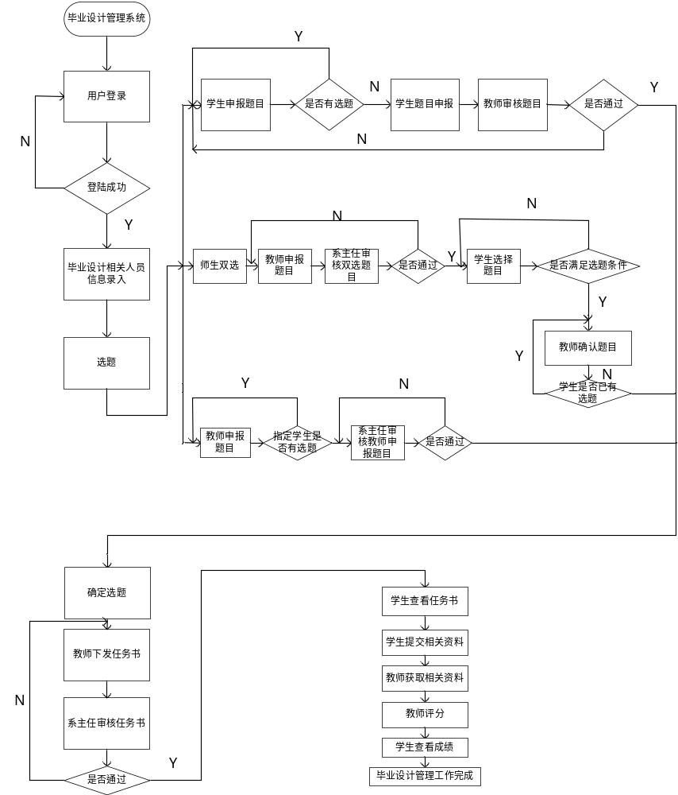 图3.1 毕业设计管理系统业务流程图
3.2.2数据流程分析
经过前面的比较详细的分析，我们可以知道本系统中的数据是怎样流转的。系统的数据流程图如图3.2所示。
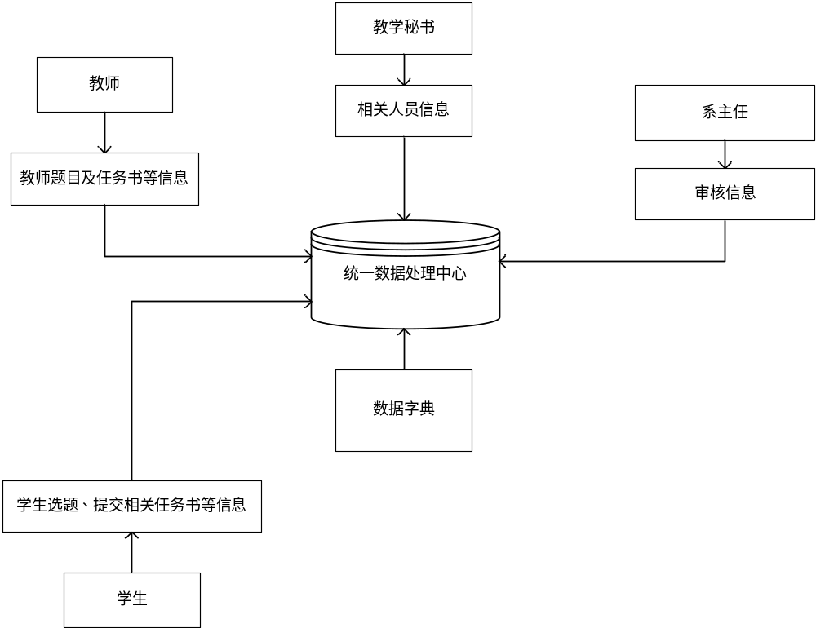 3.2 系统数据流图

第四章 系统设计
4.1概要设计
4.1.1 系统结构设计
1.系统整体功能图
图4.1是系统整体功能图，它有负责管理系统信息和安排的教学秘书模块，负责题目审核的系主任模块、负责选题和相关任务书下达的普通教师模块以及主要负责选题、上传资料的普通学生模块。
- 教学秘书模块
教学秘书主要是负责用户管理、角色管理、机构管理和公告管理功能，其他的功能视学校的要求和系统功能的实现来添加。用户管理就是对系统的相关人员信息的维护，能实现基本的对相关人员的信息的增删改查，还可以通过身份号（教师的是教师号，学生）快速查找用户信息，实现对用户信息的快速获取。角色管理主要是用于决定该角色登录后拥有的功能，即管理功能菜单，能对角色拥有的菜单进行增删改查，从而实现对各角色功能和权限之间的管理。院系管理能够对院系的信息进行增删改查操作，便于后面选题以及登录模块的使用。公告管理能够对公告进行增删改查的功能。
- 系主任模块
系主任主要负责审核教师的双选题目、审核教师的申报题目和审核教师任务书等功能。审核教师的双选题目，系主任通过获取教师的双选题目列表和查看题目详细信息后对教师的双选题目进行审核。审核教师的申报题目也是通过获取教师的申报题目列表并进行审核。审核教师的任务书功能通过对任务书状态的更新实现审核教师任务书功能。
- 普通教师模块
普通教师主要负责双选题目的发布、查看申报题目、审核双选题目及学生申报题目、指定学生等功能。通过双选题目发布功能，教师可以发布双选题目，并在系主任审核通过后实现双选；查看申报题目功能能够看到提交的题目的审核状态，并根据审核状态对题目进行改变（通过后只能查看，不通过还能进行修改）；审核双选题目功能可以对经过系主任审核的题目进行操作，通过改变选题状态的方式完成审核双选题目的功能；指定学生功能能够指定相应的学生的课题，但是在指定前会判断该学生是否有选题，有选题则不能被选；申报任务书功能，教师通过这个功能，能够查看属于自己的最终确认的课题，并能给相应的课题下达任务书，在经系主任审核通过后，自动下发任务书给相应的学生。下载相关材料功能，在最终确认选题并上传任务书后，如果学生上传相关文件，则能够进行下载操作。录入答辩最终成绩功能，教师能够在答辩完成之后录入学生的成绩。
- 学生功能模块
学生功能模块有查看通知公告、选题分析、题目选择、学生申报题、查看任务书等功能。通过查看通知公告的功能，学生能够看到发布的公告；选题分析功能，学生通过选题分析功能，能够提取语句中的关键词跳转到百度中进行选题关键词查看。题目选择功能，学生通过这个功能能够查看经过审核的双选题目，并在查看题目详情的时候能够查看选题相应的操作日志，方便选题工作的进行。在该功能内学生还能够查看自己选择的双选题目并对题目进行退选操作。另外，还能够根据题目所属院系、题目、教师、教师编号、题目类型和题目来源对题目进行快速搜索，利于学生快速遴选出自己想要的题目，能够提升选题效率和毕业设计选题工作的透明性；学生申报题目功能，在没有最终被确认选题的情况下，通过这个功能，学生能够指定相应的教师来完成毕业设计，申报后只需教师确认即可完成选题工作；接受任务书功能，能够查看教师下达并通过系主任审核的任务书；上传相关资料功能，学生可以在这里完成资料上交的功能；查看答辩成绩功能，通过这个功能学生可以看到自己的答辩最终成绩；个人信息维护功能，可以查看自己的个人信息并对性别和邮箱进行更改。修改密码功能，学生能够修改自己的密码。
- 数据字典模块
在该模块中，用户可以添加系统的最基本的数据，并对其进行快速维护。
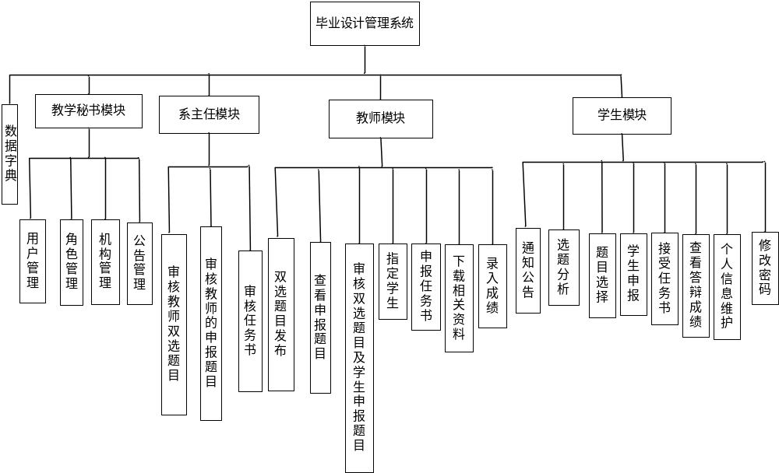图4.1 系统整体功能图
2 系统管理员用例图
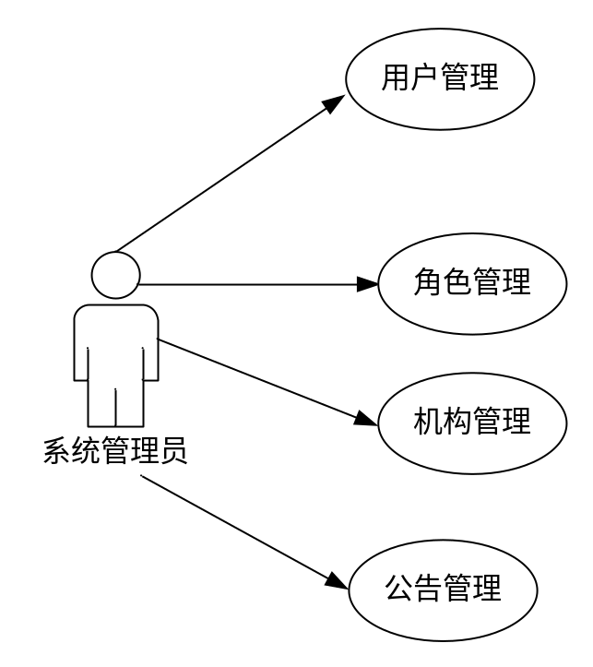
图4.2 系统管理员用例图
3 教学秘书用例图
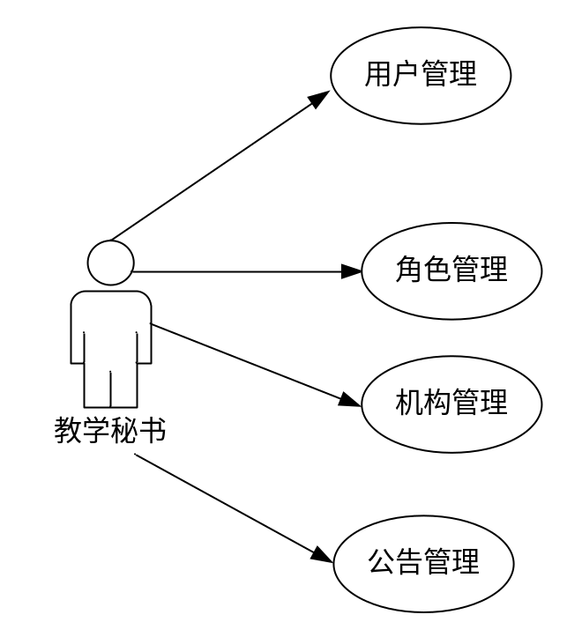
图4.3 教学秘书用例图

4 系主任用例图
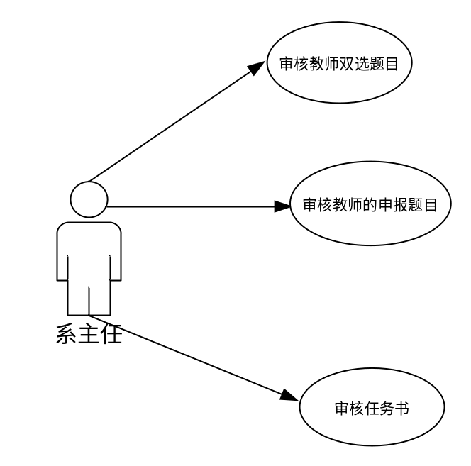
图4.4 系主任用例图
4 教师用例图
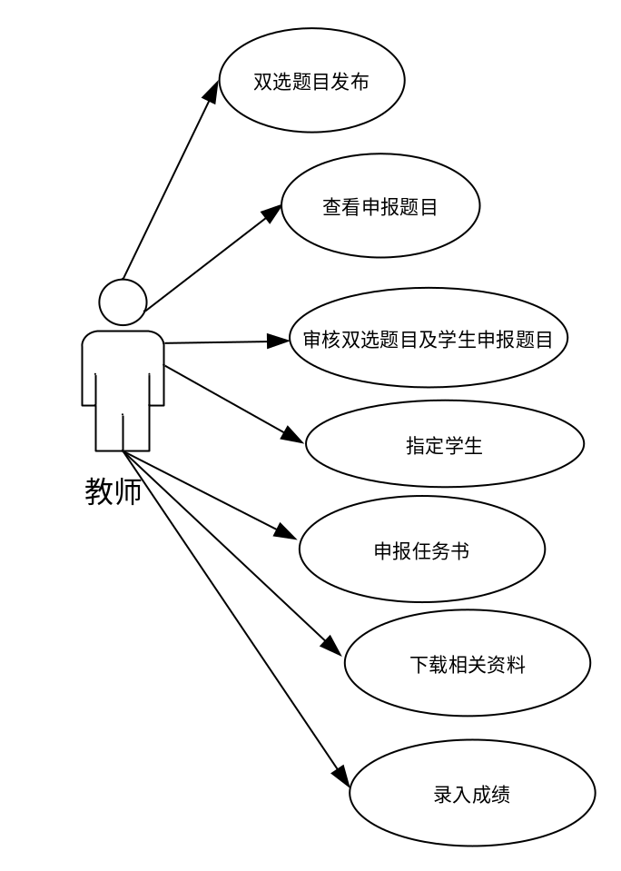
图4.5 教师用例图

5 学生用例图
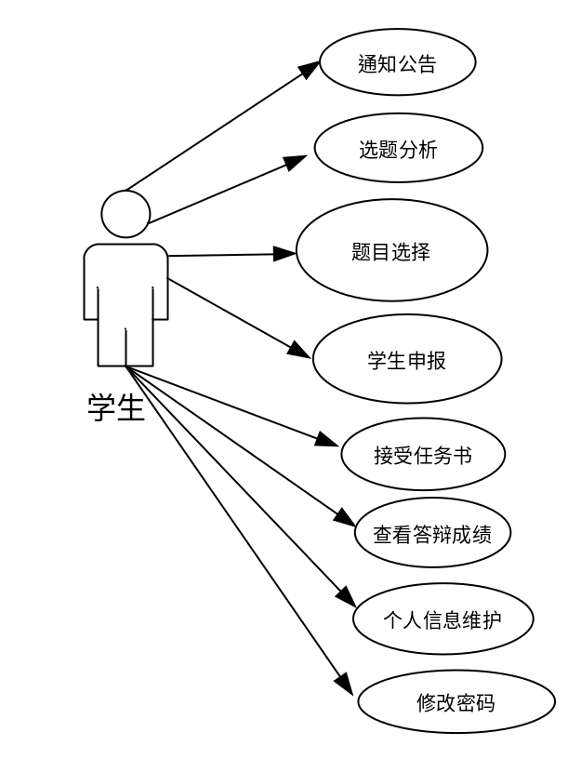
图4.6 学生用例图
4.2 详细设计
4.2.1登录功能流程图
图4.7是用户的登录流程图，用户在统一的登陆界面进行登录，然后系统会根据用户名进行验证，如果验证不通过的话，登录框下面会提示有用户名或密码错误的提示，并要求用户重新输入密码。用户名和密码通过系统的验证之后，用户可以选择入学年限、学院、专业和身份，系统会根据用户选择的资料获取登录用户相应的权限（实际上是角色拥有的菜单信息），然后用户可以在自身对应界面进行操作。
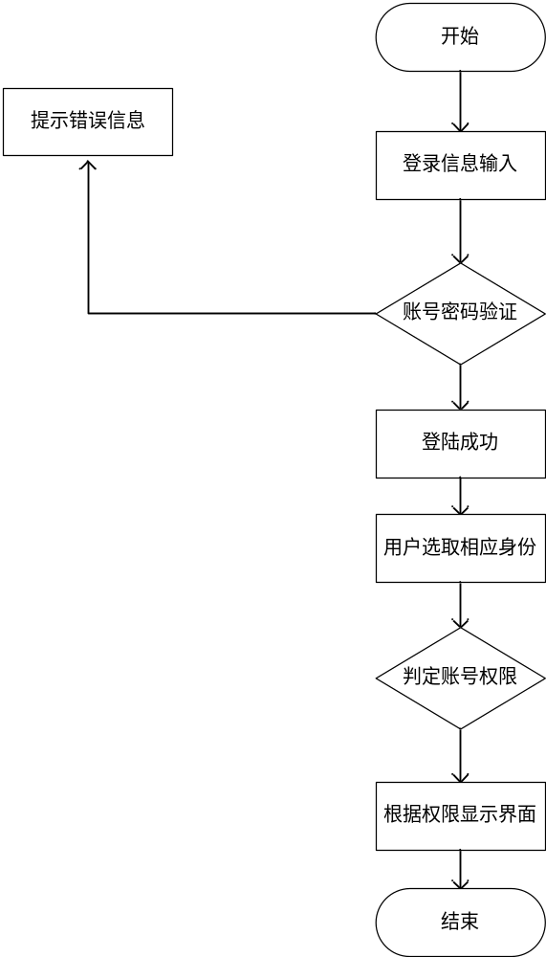
图4.7 登录功能流程图
4.2.2 修改添加数据流程图
图4.8是用户进行修改和添加相关操作的流程图，用户在登录后进入到毕业设计管理系统的界面首页之后，根据用户选择的身份获取到的相关的用户权限，用户可以进入到拥有对应功能的界面对毕业设计管理系统相关工作如菜单信息、用户信息、角色信息、机构信息等进行修改或者添加的操作，系统会根据用户的要求对数据库进行相应的操作，操作成功或者失败都会反馈信息到用户处。
4.2.3 删除系统数据流程图
图4.9是用户进行删除的流程图，用户在登录后进入到毕业设计管理系统的界面首页之后，根据用户选择的身份获取到的相关的用户权限，用户可以进入到拥有对应功能的界面对毕业设计管理系统相关工作如菜单信息、用户信息、角色信息、机构信息等进行删除操作，系统会根据用户的要求对数据库进行相应的操作，操作成功或者失败都会反馈信息到用户处。
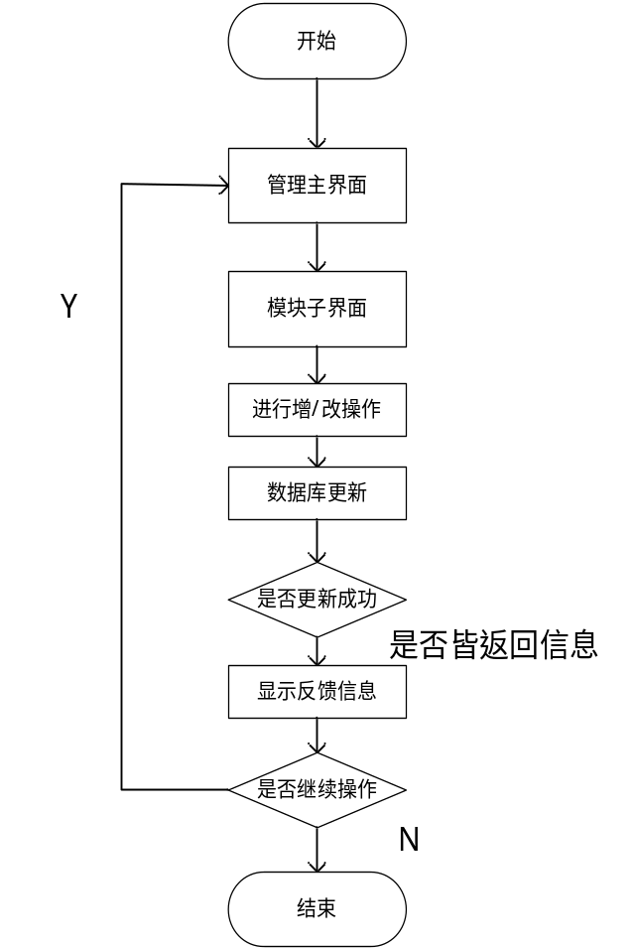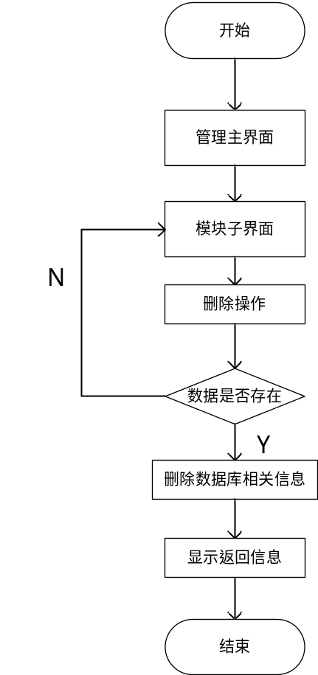
图4.8 修改添加数据流程图 图4.9删除系统数据流程图
4.2.4 查询功能流程图
图4.10是用户进行查询的流程图，用户在登录后进入到毕业设计管理系统的界面首页之后，根据用户选择的身份获取到的相关的用户权限，用户可以进入到拥有对应功能的界面对毕业设计管理系统相关工作如菜单信息、用户信息、角色信息、机构信息等进行查询操作，系统会根据用户的要求对数据库进行相应的操作，操作成功或者失败都会反馈信息到用户处。
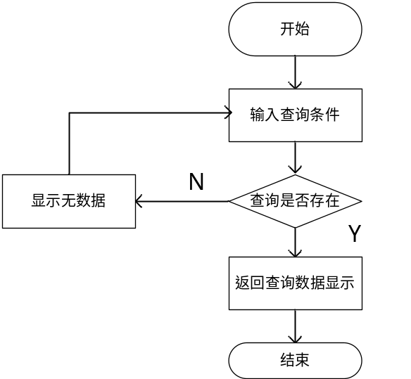
图4.10 修改添加数据流程图
4.3数据库设计
4.3.1设计模型
1、物理模型
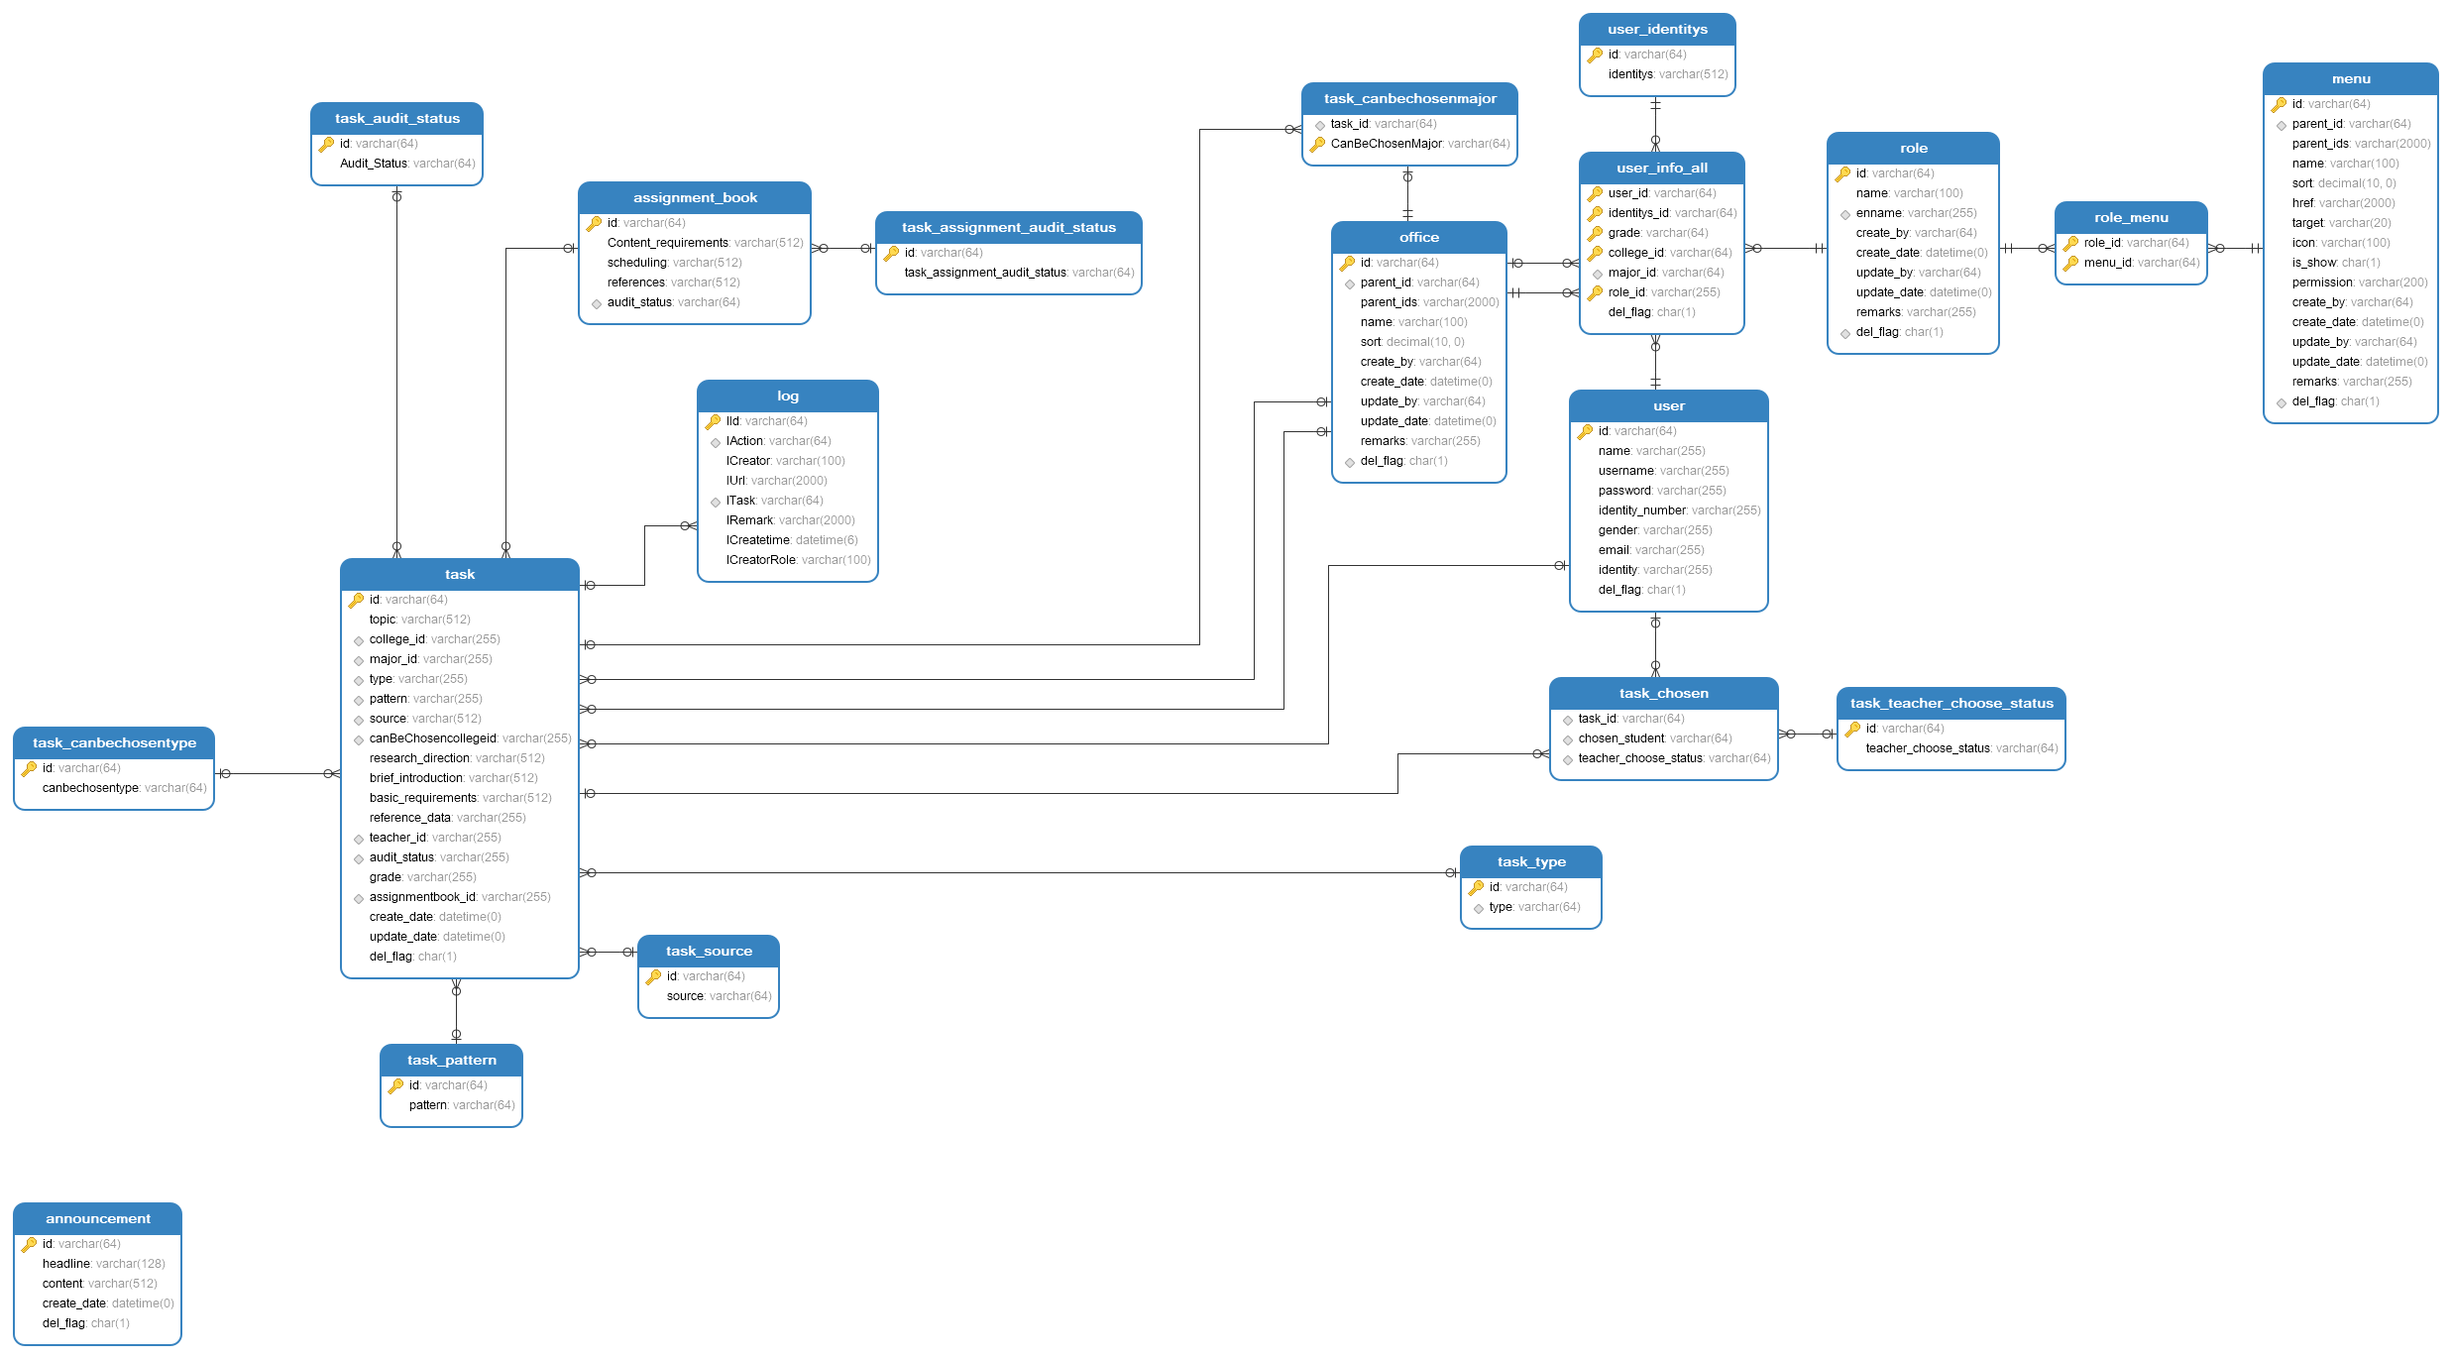
图4.11 物理模型
4.3.2 数据库表设计
(1)公告表
表4.1 公告表
列名 | 数据类型 | 可否为空 | 说明 | 是否外键 | 备注
id | varchar(64) | NO | 编号 | 否
headline | varchar(128) | YES | 标题 | 否
content | varchar(512) | YES | 内容 | 否
create_date | datetime | YES | 创建时间 | 否
del_flag | char(1) | NO | 删除标记 | 否
（2）任务书表
表4.2 任务书表
列名 | 数据类型 | 可否为空 | 说明 | 是否外键 | 备注
id | varchar(64) | NO | 课题id | 否
Content_requirements | varchar(512) | YES | 内容要求 | 否
scheduling | varchar(512) | YES | 进度安排 | 否
references | varchar(512) | YES | 参考文献 | 否
audit_status | varchar(64) | YES | 审核状态 | 否

（3）日志表
表4.3 日志表
列名 | 数据类型 | 可否为空 | 说明 | 是否外键 | 备注
lId | varchar(64) | NO | 日志ID | 否
lAction | varchar(64) | YES | 操作行为 | 否
lCreator | varchar(100) | YES | 操作人 | 否
IUrl | varchar(2000) | YES | 操作的url | 否
lRemark | varchar(2000) | YES | 类型 | 否

（4）菜单表
表4.4 菜单表
列名 | 数据类型 | 可否为空 | 说明 | 是否外键 | 备注
id | varchar(64) | NO | 编号 | 否
parent_id | varchar(64) | NO | 父级编号 | 否
parent_ids | varchar(2000) | NO | 所有父级编号 | 否
name | varchar(100) | NO | 名称 | 否
sort | decimal(10,0) | NO | 排序 | 否
href | varchar(2000) | YES | 链接 | 否
target | varchar(20) | YES | 目标 | 否
icon | varchar(100) | YES | 图标 | 否
is_show | char(1) | NO | 是否在菜单中显示 | 否
permission | varchar(200) | YES | 权限标识 | 否
create_by | varchar(64) | NO | 创建者 | 否
create_date | datetime | NO | 创建时间 | 否
update_by | varchar(64) | NO | 更新者 | 否
update_date | datetime | NO | 更新时间 | 否
remarks | varchar(255) | YES | 备注信息 | 否
del_flag | char(1) | NO | 删除标记 | 否
（5）机构表
表4.5 机构表
列名 | 数据类型 | 可否为空 | 说明 | 是否外键 | 备注
id | varchar(64) | NO | 编号 | 否
parent_id | varchar(64) | NO | 父级编号 | 否
parent_ids | varchar(2000) | NO | 所有父级编号 | 否
name | varchar(100) | NO | 名称 | 否
sort | decimal(10,0) | NO | 排序 | 否
create_by | varchar(64) | NO | 创建者 | 否
create_date | datetime | NO | 创建时间 | 否
update_by | varchar(64) | NO | 更新者 | 否
update_date | datetime | NO | 更新时间 | 否
remarks | varchar(255) | YES | 备注信息 | 否
del_flag | char(1) | NO | 删除标记 | 否

（6）角色表
表4.6 角色表
列名 | 数据类型 | 可否为空 | 说明 | 是否外键 | 备注
id | varchar(64) | NO | 编号 | 否
name | varchar(100) | NO | 角色名称 | 否
enname | varchar(255) | YES | 英文名称 | 否
create_by | varchar(64) | NO | 创建者 | 否
create_date | datetime | NO | 创建时间 | 否
update_by | varchar(64) | NO | 更新者 | 否
update_date | datetime | NO | 更新时间 | 否
remarks | varchar(255) | YES | 备注信息 | 否
del_flag | char(1) | NO | 删除标记 | 否

（7）角色菜单表
表4.7 角色菜单表
列名 | 数据类型 | 可否为空 | 说明 | 是否外键 | 备注
role_id | varchar(64) | NO | 角色编号 | 否
menu_id | varchar(64) | NO | 菜单编号 | 否

（8）课题表
表4.8 课题表
列名 | 数据类型 | 可否为空 | 说明 | 是否外键 | 备注
id | varchar(64) | NO | 编号 | 否
topic | varchar(512) | YES | 课题题目 | 否
college_id | varchar(255) | YES | 课题所属学院 | 是
major_id | varchar(255) | YES | 课题所属专业 | 是
type | varchar(255) | YES | 题目类型 | 是
pattern | varchar(255) | YES | 选题模式 | 是
source | varchar(512) | YES | 题目来源 | 是
canBeChosencollegeid | varchar(255) | YES | 学生可选专业 | 是
research_direction | varchar(512) | YES | 研究方向 | 否
brief_introduction | varchar(512) | YES | 简介 | 否
basic_requirements | varchar(512) | YES | 基本要求 | 否
reference_data | varchar(255) | YES | 参考资料 | 否
teacher_id | varchar(255) | YES | 老师id | 是
audit_status | varchar(255) | YES | 审核状态 | 是
grade | varchar(255) | YES | 发题年份 | 否
assignmentbook_id | varchar(255) | YES | 任务书id | 是
create_date | datetime | NO | 创建时间 | 否
update_date | datetime | NO | 更新时间 | 否
del_flag | char(1) | NO | 删除标记 | 否
（9）课题能被选专业表
表4.9 课题能被选专业表
列名 | 数据类型 | 可否为空 | 说明 | 是否外键 | 备注
task_id | varchar(64) | YES | 课题id | 是
CanBeChosenMajor | varchar(64) | NO | 学生可选专业 | 是
（10）最终确认选题中间表
表4.10 最终确认选题中间表
列名 | 数据类型 | 可否为空 | 说明 | 是否外键 | 备注
task_id | varchar(64) | YES | 课题id | 是
chosen_student | varchar(64) | YES | 选择的学生 | 是
teacher_choose_status | varchar(64) | YES | 老师选题情况 | 是
（11）用户表
表4.11 用户表
列名 | 数据类型 | 可否为空 | 说明 | 是否外键 | 备注
id | varchar(64) | NO | 用户ID | 否
name | varchar(255) | YES | 用户姓名 | 否
username | varchar(255) | YES | 用户名 | 否
password | varchar(255) | YES | 用户密码 | 否
identity_number | varchar(255) | YES | 身份号 | 否
gender | varchar(255) | YES | 性别 | 否
email | varchar(255) | YES | 邮箱 | 否
identity | varchar(255) | YES | 身份 | 否
del_flag | char(1) | NO | 删除标记 | 否
（12）用户-信息表
表4.12 用户-信息表
列名 | 数据类型 | 可否为空 | 说明 | 是否外键 | 备注
user_id | varchar(64) | NO | 用户id | 是
identitys_id | varchar(64) | NO | 身份id | 是
grade | varchar(64) | NO | 年级id | 否
college_id | varchar(64) | NO | 学院id | 是
major_id | varchar(64) | YES | 专业id | 是
role_id | varchar(255) | NO | 角色id | 是
del_flag | char(1) | NO | 删除标记 | 否

4.3.4 E-R图
图4.12为该系统的E-R图。
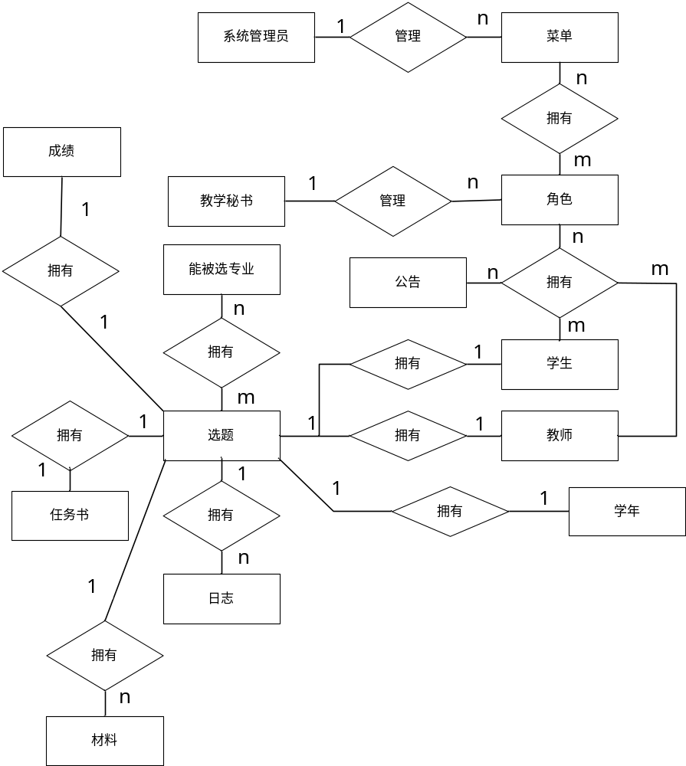
图4.12 系统E-R图
4.4小结
这个章节详细地介绍毕业设计管理系统的整体的系统设计，主要进行了概要设计、详细设计和数据库的设计。概要设计主要是按功能对系统的整体进行模块划分，最终体现为系统的逻辑模型，用于知道我们如何去做这个系统。详细设计是将每个模块进行细化，即写出具体功能，用于指导怎么做。数据库设计则是对详细设计的进一步细化。

第五章 系统实现

5.1程序结构
如图5.1所示为系统的程序代码结构图。
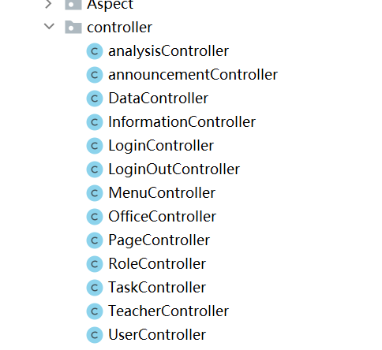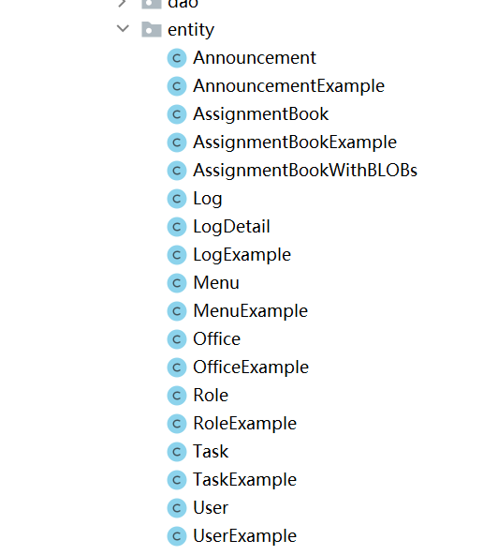
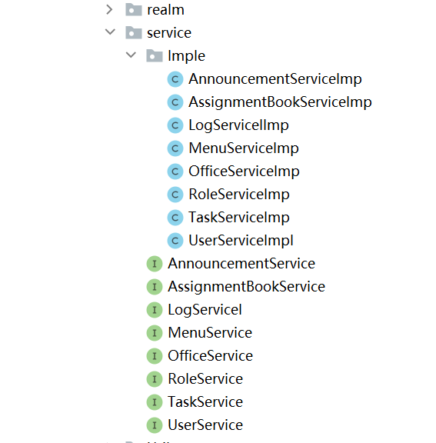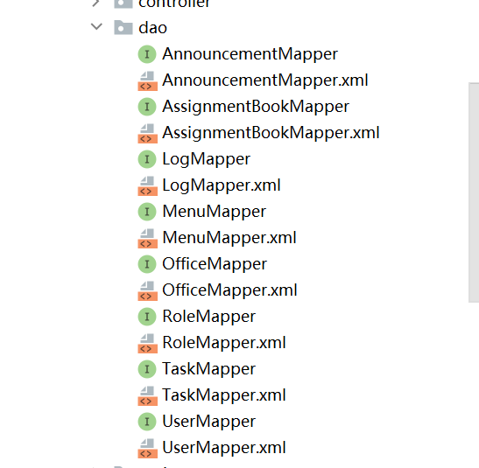
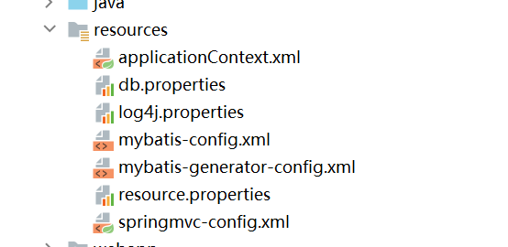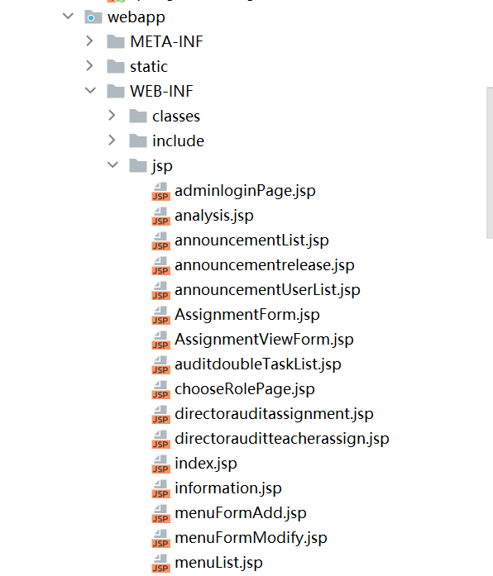
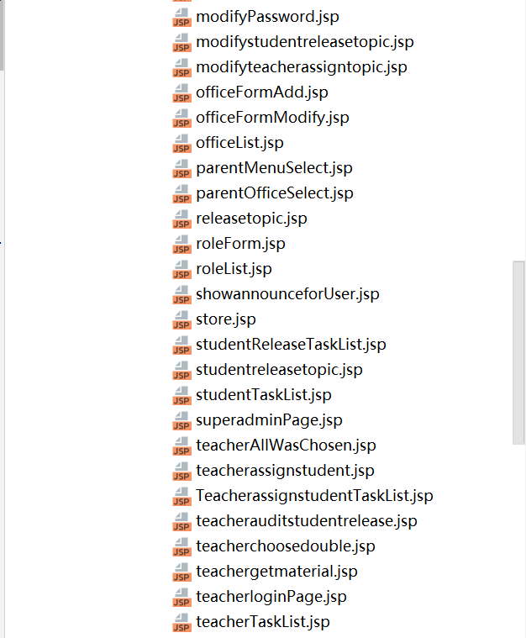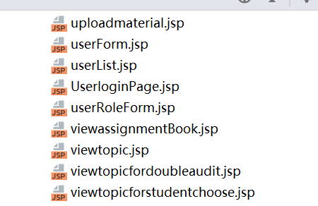
图5.1 系统程序结构图
5.2登陆界面实现
在如图5.2所示的系统登录界面中，对于非系统管理员用户来说，使用该系统可以在这个界面输入从教务员处获得的用户名和密码，按登录按钮后，系统会自动在后台校验用户名和密码是否正确。该系统通过用户填写的用户名在用户表中寻找用户，并比对密码，若该用户不存在或密码错误，则会有错误提示。若用户存在且密码正确，就会跳转到5.3所示的用户角色身份选择界面。而系统管理员会自动跳转到独立的界面。
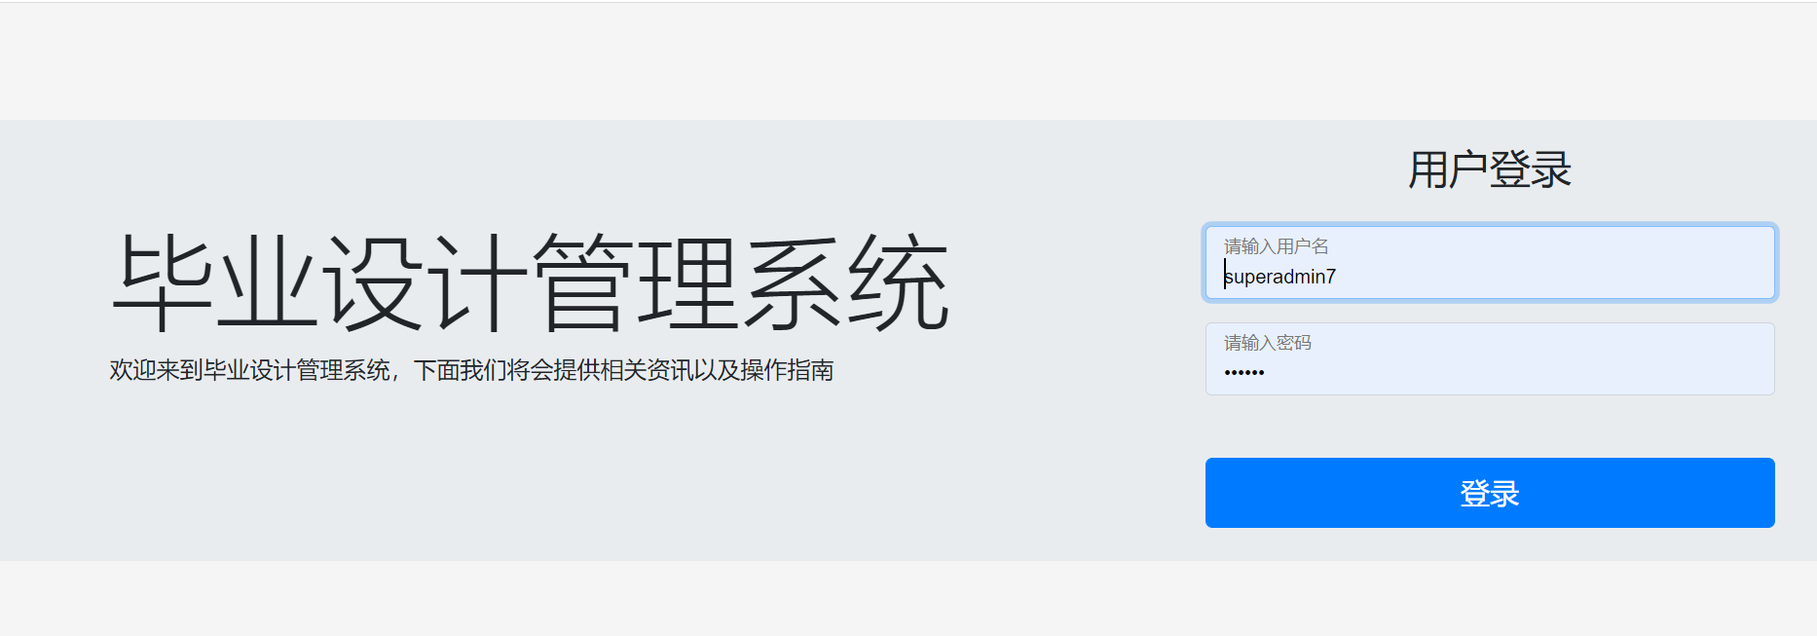
5.2 系统登陆界面
在如图5.3所示的用户信息身份选择界面中，我们可以选择系统给我们预设好的学年、学院、专业和身份后，系统会根据所选的角色获取相应的菜单，并跳转到对应的界面，用户能够在相应的界面进行操作，实现角色权限管理。
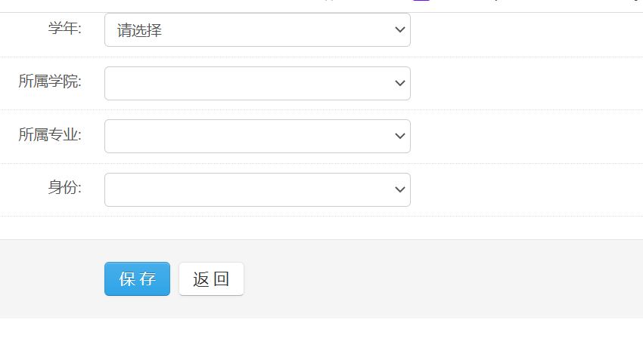
图5.3用户信息身份选择界面
5.3 教学秘书模块实现
图5.4-5.9为教学秘书模块中的机构管理、角色管理、用户管理和公告管理的实现界面。
图5.4为教学秘书的机构管理界面，教学秘书通过点击机构添加、修改、删除、添加下级机构等方式实现对机构（学院信息）的增删改查。教学秘书在点击机构添加的按钮时，会跳转到相应的添加界面进行机构的添加，教学秘书完成信息的填写后按保存键即可进行保存。单击修改键，会跳转到相应的修改界面，可以完成对机构信息的修改，删除键可以直接删除机构信息，添加下级机构则相当于添加操作中的父机构为该机构，本质上和添加操作相同，但可以提高机构管理功能的方便性。
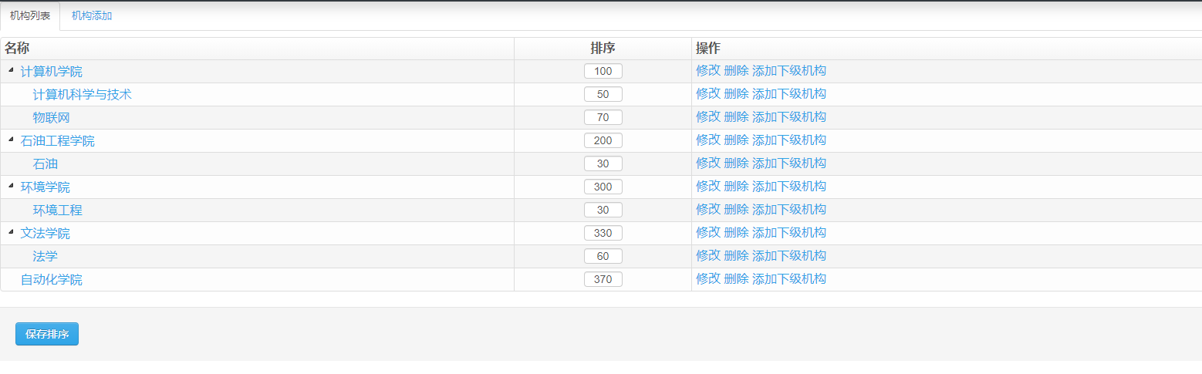
图5.4 机构管理界面
图5.5为教学秘书的角色管理界面，通过这个界面教学秘书可以对角色信息进行增删改查，并对角色拥有的菜单进行维护，为后面实现角色的权限管理做好充足的准备。图5.6是角色添加功能，在该界面中，教学秘书能够填写相应的名称，并且后台会验证英文名是否唯一（用于获取角色权限时的唯一角色标识），还可以根据系统开发的功能为角色进行功能定制，实现权限管理。
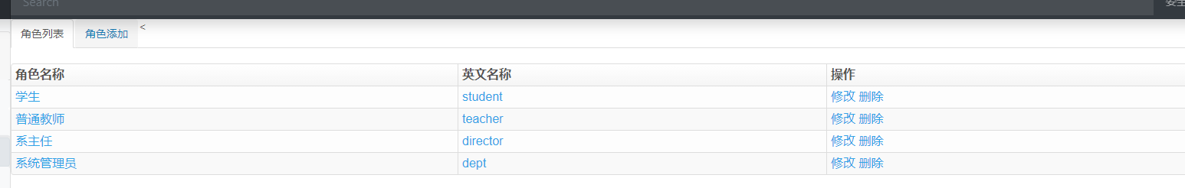
图5.5 角色管理界面
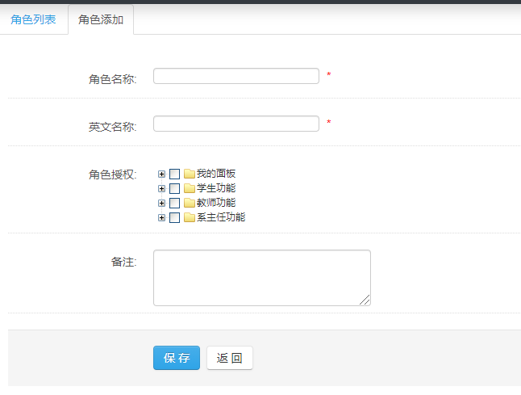
图5.6 角色添加
图5.7为教学秘书用户管理界面，通过这个界面，教学秘书可以对所有用户进行增删改查操作，可以为角色分配学年、学院、专业和用户角色。教学秘书还可以通过用户身份码（学生为学号，教师为教师号）的方式来查询用户并进行相应的删改操作；单击新增或修改界面，会自动跳转到相应的界面进行新增和修改人员信息的操作，按保存键即可完成新增或修改操作。通过图5.8的用户录入，教学秘书能够对用户进行信息的录入。其中，用户名和身份号作为用户身份的唯一标识，在填写后后台会自动进行进行验证，不允许与数据库中的数据相同。在选择相应的学院时，专业名也会自动从后台获取，方便操作。对于删除操作耳炎，按删除键即可直接删除。这部分功能主要是为毕业设计系统做好前期工作。
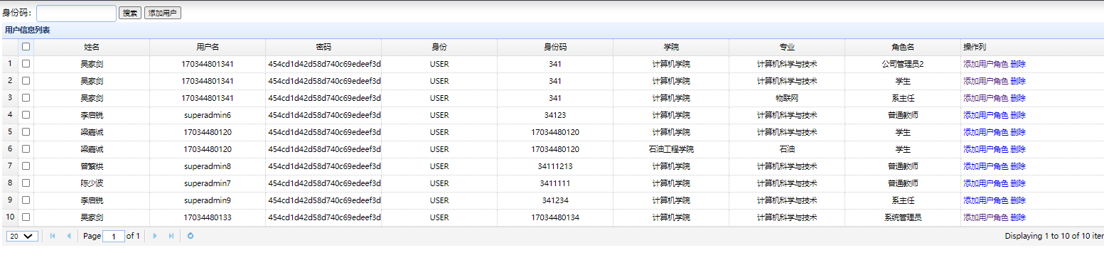
图5.7 用户管理界面
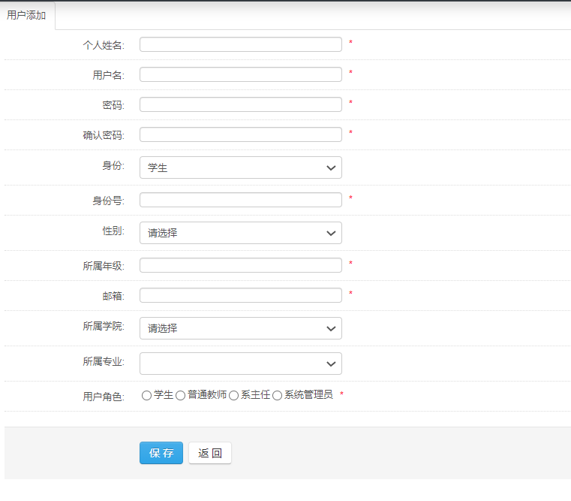
图5.8 用户添加界面
图5.9为该系统的公告管理，通过这个界面，教学秘书可以根据学校的要求对所有公告进行增删改查操作。
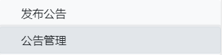
图5.9 公告管理界面
5.4系主任功能模块
图5.8-5.10是系主任的审核教师双选课题功能、审核教师申报题目和审核任务书功能。
图5.8是系主任的审核双选题目功能。系主任可以对所属专业为自身的教师申报的双选题目进行查看题目详情、审核通过操作和审核不通过操作。
图5.8 审核双选题目功能
图5.9是系主任的审核教师申报题目功能。系主任可以对对所属专业为自身的教师申报的题目进行查看题目详情、审核通过操作和审核不通过操作。
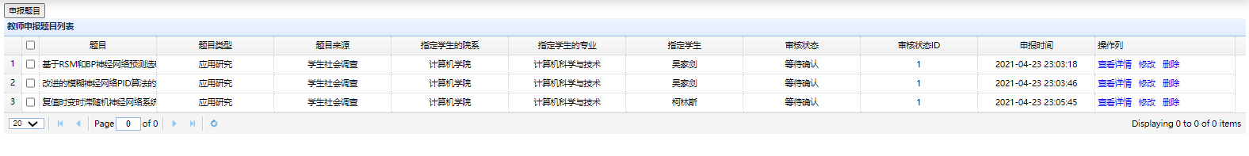
图5.9 审核教师申报题目功能
图5.10是系主任的审核任务书功能。系主任可以对最终被确认且上传了任务书的课题所属专业为自身专业的选题进行查看任务书、查看选题详情、审核通过和审核不通过的操作。审核操作后（无论通过与否）均不可操作。
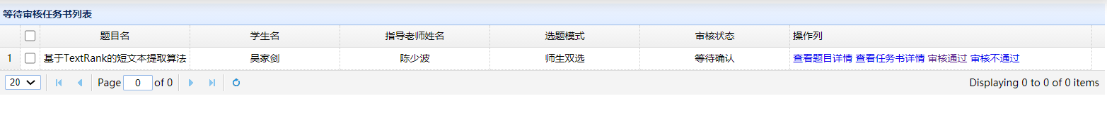
图5.10 审核任务书功能
5.5 普通教师模块实现
图5.11-5.17是普通教师模块中的教师双选题目发布、查看申报的双选题目、审核双选题目、审核学生申报题目、指定学生、申报任务书、获取相关材料功能界面。
图5.11在教师完成登录认证并选择身份之后，即可进行双选题目的发布，在这里，教师能够填写题目相关信息、选择题目所属学院和所属专业（用于分配到题目所属专业的系主任处进行审核）、和选择题目可选专业（会根据该项将双选题目展示给相应专业的学生进行选题）。在题目发布之后，经题目所属专业的系主任审核之后，即可进行双选操作。
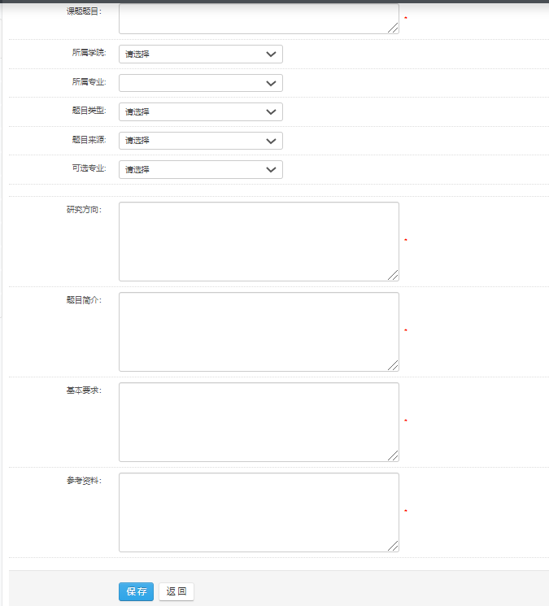
图5.11 教师双选题目发布
图5.12为教师查看申报的双选题目功能，教师在发布题目之后能够对自己发布的题目进行查看。对于未审核的题目能够进行查看、修改和删除；对于通过的功能只能查看题目详情；对于不通过的功能能够查看和修改后再次提交，修改后再次提交审核状态会重新变为未审核。
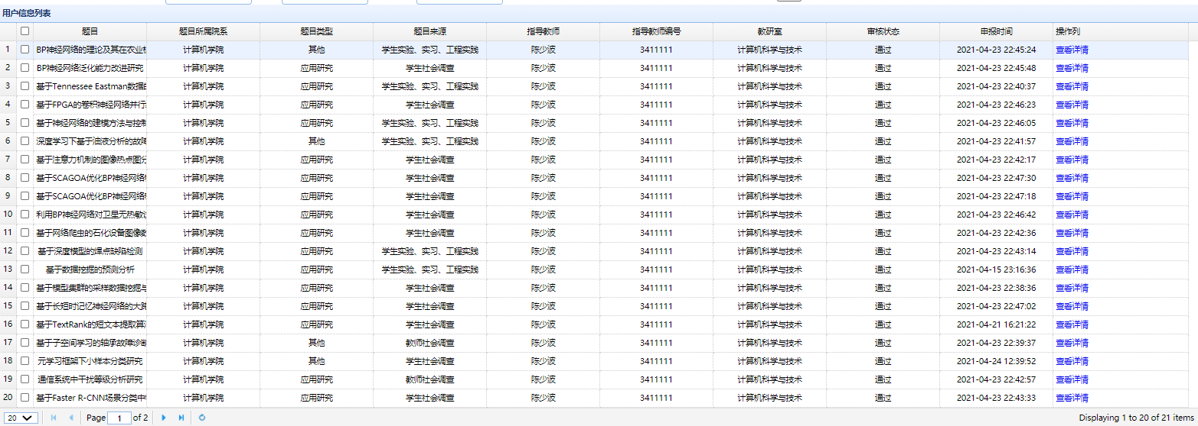
图5.12 查看申报的双选题目
图5.13和图5.14分别是教师审核双选题目和审核学生申报题目功能，教师在未确认时能够进行通过和不通过操作；在确认之后还能够对确认的题目进行更改为不通过的操作。另外，在审核通过操作执行之前，会先验证学生是否有已经被选上的选题，如果有，则会返回提示并不执行审核通过操作。审核不通过后，该题目便不可再进行其他操作。
图5.13审核双选题目功能
图5.14 审核学生申报题目
图5.15是教师指定学生功能，通过这个功能，教师可以按学院、专业查找对应的学生进行指定，并在提交指定申报时判断该学生是否已有被确定的选题，如果有，则不能执行指定操作，对应的系主任处也不会收到审核内容。如果没有，则经所属专业系主任审核后即可完成指定。
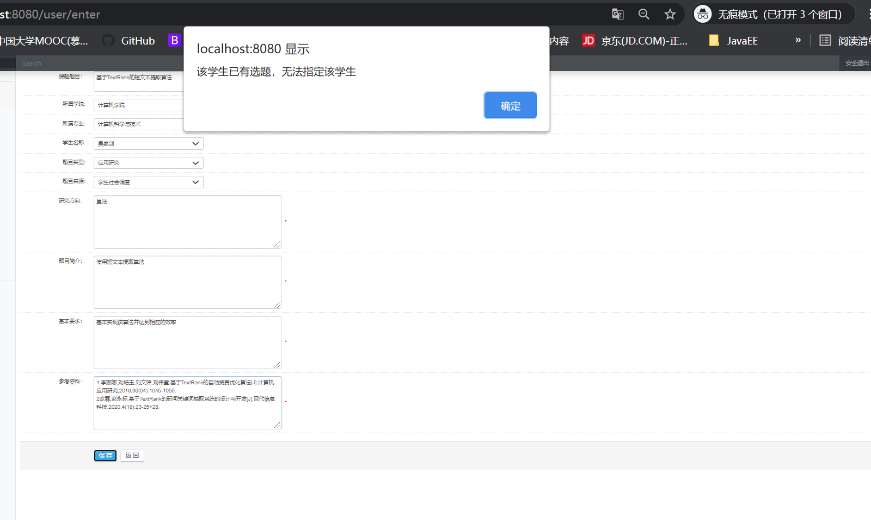
图5.15 指定学生功能
图5.16是申报任务书功能，教师通过该功能可以对所有已被选上的学生的选题（无论是双选、教师指定题目还是学生申报题目）进行申报任务书的操作。当没有提交任务书时，可以提交任务书；其他状态下均可查看任务书及修改任务书。
图5.16 申报任务书功能
图5.17是下载相关材料的功能，教师在该页面能获取所有选题的学生的列表并查看是否有相关资料上传，有，则提供下载，没有则不能进行任何操作。
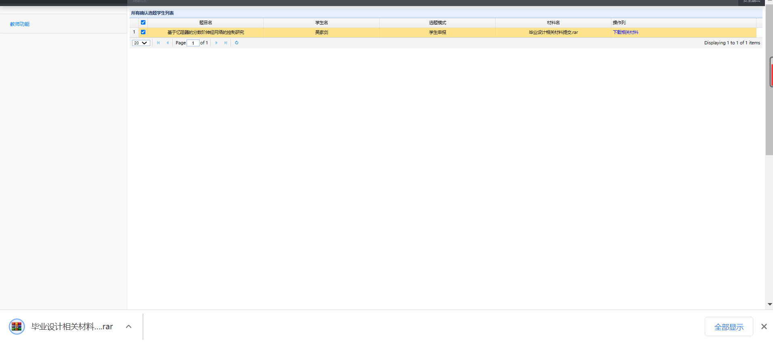
图5.17 下载相关材料功能
图5.18是提交学生成绩功能，教师能够在毕业设计整个工作完成之后，在系统中录入学生的最终成绩。
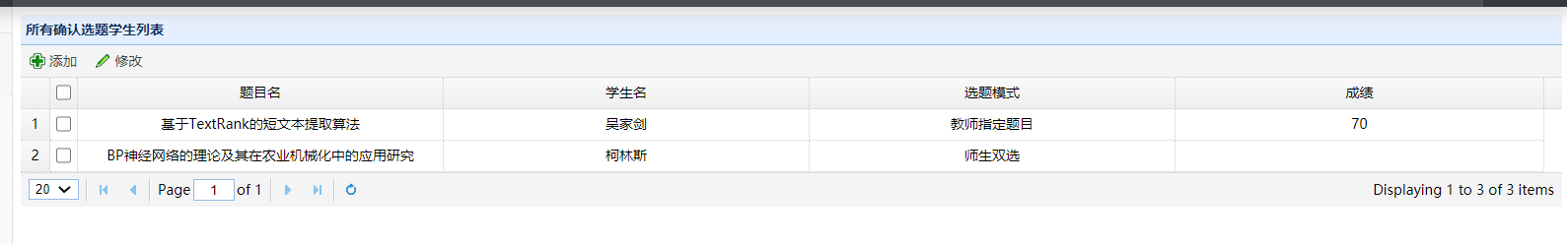
图5.18 提交学生成绩功能
5.6学生模块功能实现
图5.19-5.28是学生模块的选题分析、通知公告、题目选择、学生申报题目、查看任务书、上传相关资料、个人信息维护和修改密码功能。
图5.18是选题分析功能，学生可以通过该功能输入自己感兴趣的题目并通过后台的基于TextRank的短文本关键词提取算法为学生提取出题目中的关键词并根据关键词跳转到CSDN中进行搜索，完成学生的选题分析功能。
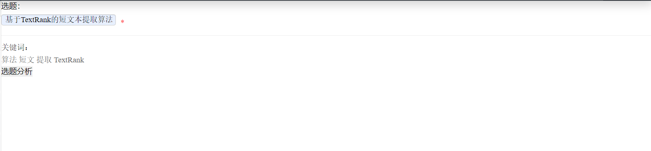
图5.19选题分析功能
图5.19是通知公告模块，学生可以通过这个栏目及时了解到毕业设计相关资料和毕业设计工作相关的资讯。
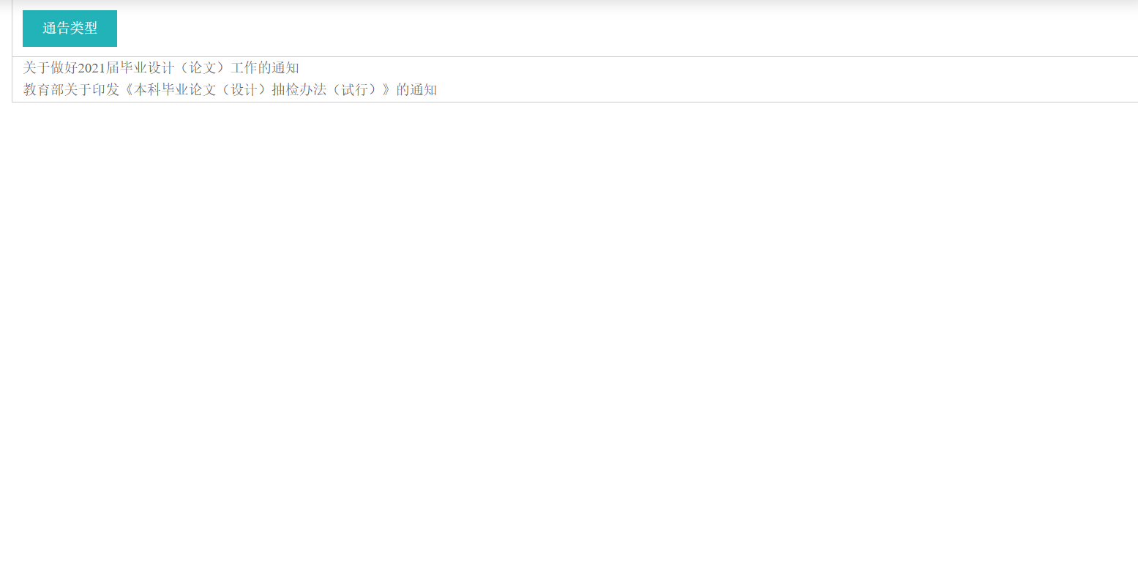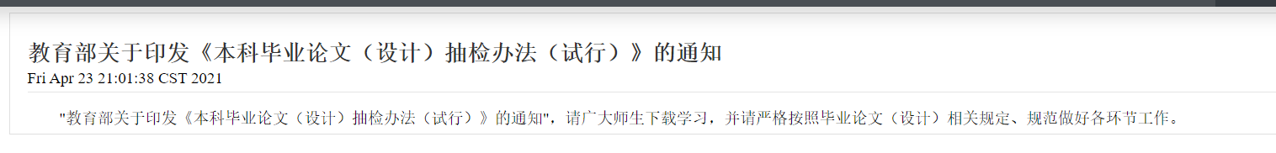
图5.20 通知公告模块
图5.20是学生双选题目界面，在这个界面学生可以查看可选专业为自己专业、双选的、经过审核的、未被删除且属于当前学年的选题，能够根据选题的题目所选院系、题目、教师、教师编号、题目类型、题目来源对题目进行搜索。还可以看到已选题目，并提供对已选题目的退选功能。
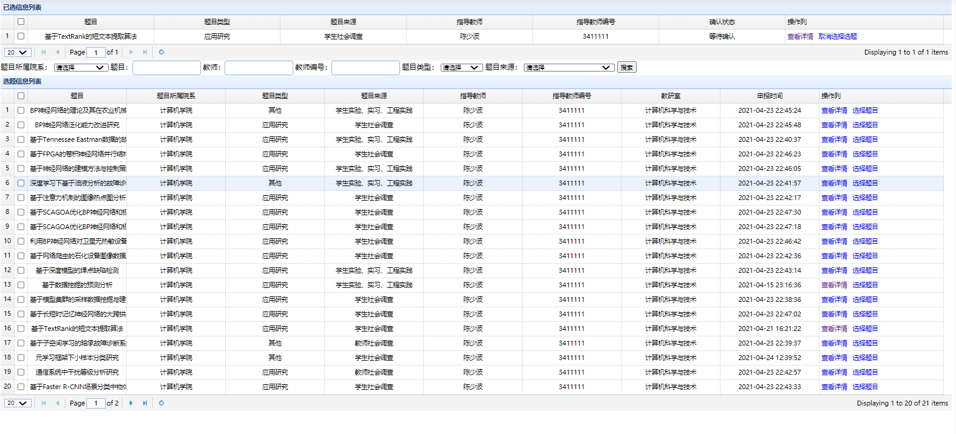
图5.21 学生双选界面
图5.21是查看双选题目详情界面，里面还包括各个角色的人员对题目操作的日志/状态，提供教师添加题目操作、系主任审核操作、学生选题、退选操作的日志记录，有利于同学快速了解当前题目的状况，推动毕业设计选题的进程。
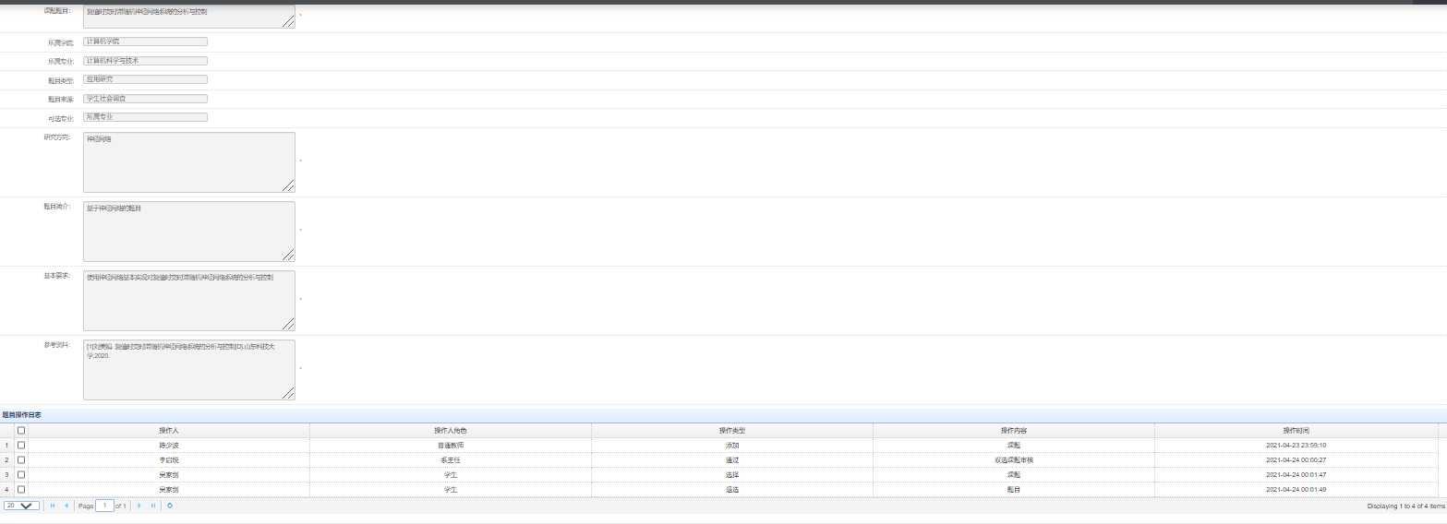图5.22 查看双选题目详情
学生进行确认选题操作时，会对自身条件进行判断：1.首先判断自身有没有被最终确认的选题；2.然后判断自己选的题目是不是已经等于或者超过三个；3.再判断选择该题目的人是否超过三个；4.是否已经选过该题目；只有这四个条件同时满足时，才能够成功确定选题操作，等待对应的教师最终确认题目后即可完成选题工作。
在学生完成选题后，教师可以在相应的界面进行操作，教师通过后即可确立双选关系（选题关系）。
图5.22是学生申报题目功能。当学生拥有题目时，则无法再申报题目。学生申报题目时，可以根据选取的学院和选取的专业获取到相应专业下的老师名称，实现向指定教师申报题目的功能。
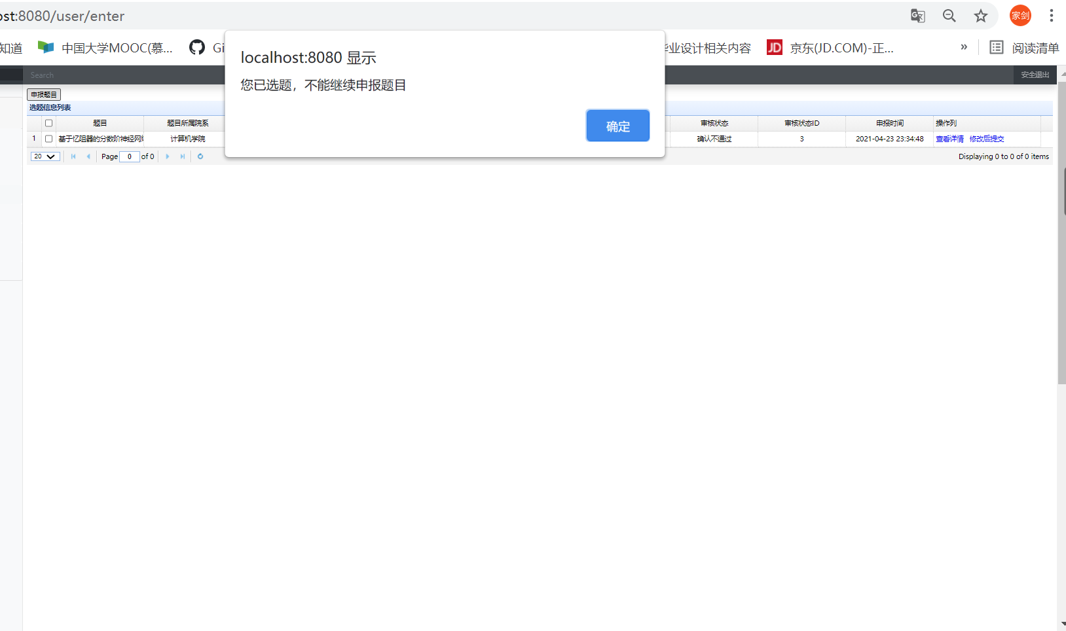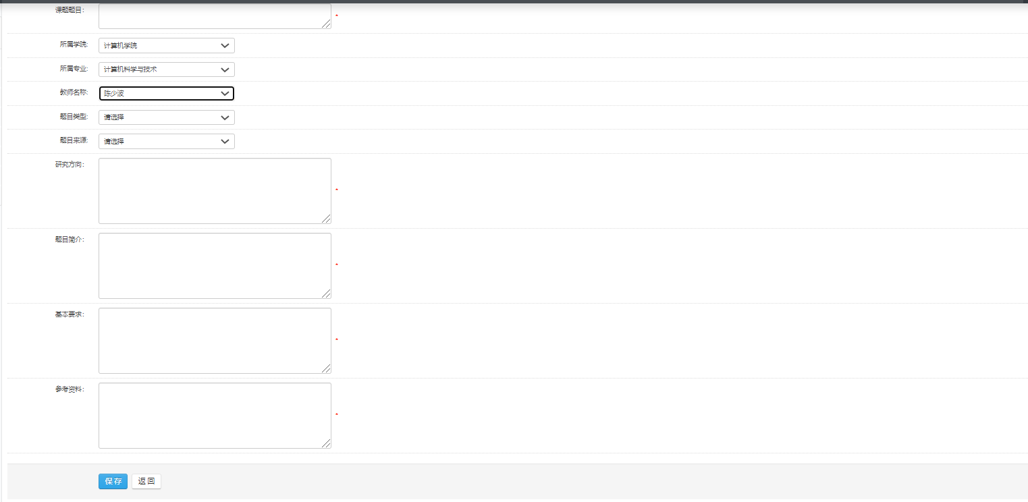
图5.23 学生申报题目功能
图5.23是查看任务书功能，在任务书尚未下达之前，会提示还没有任务书。在任务书下达之后即可查看任务书。
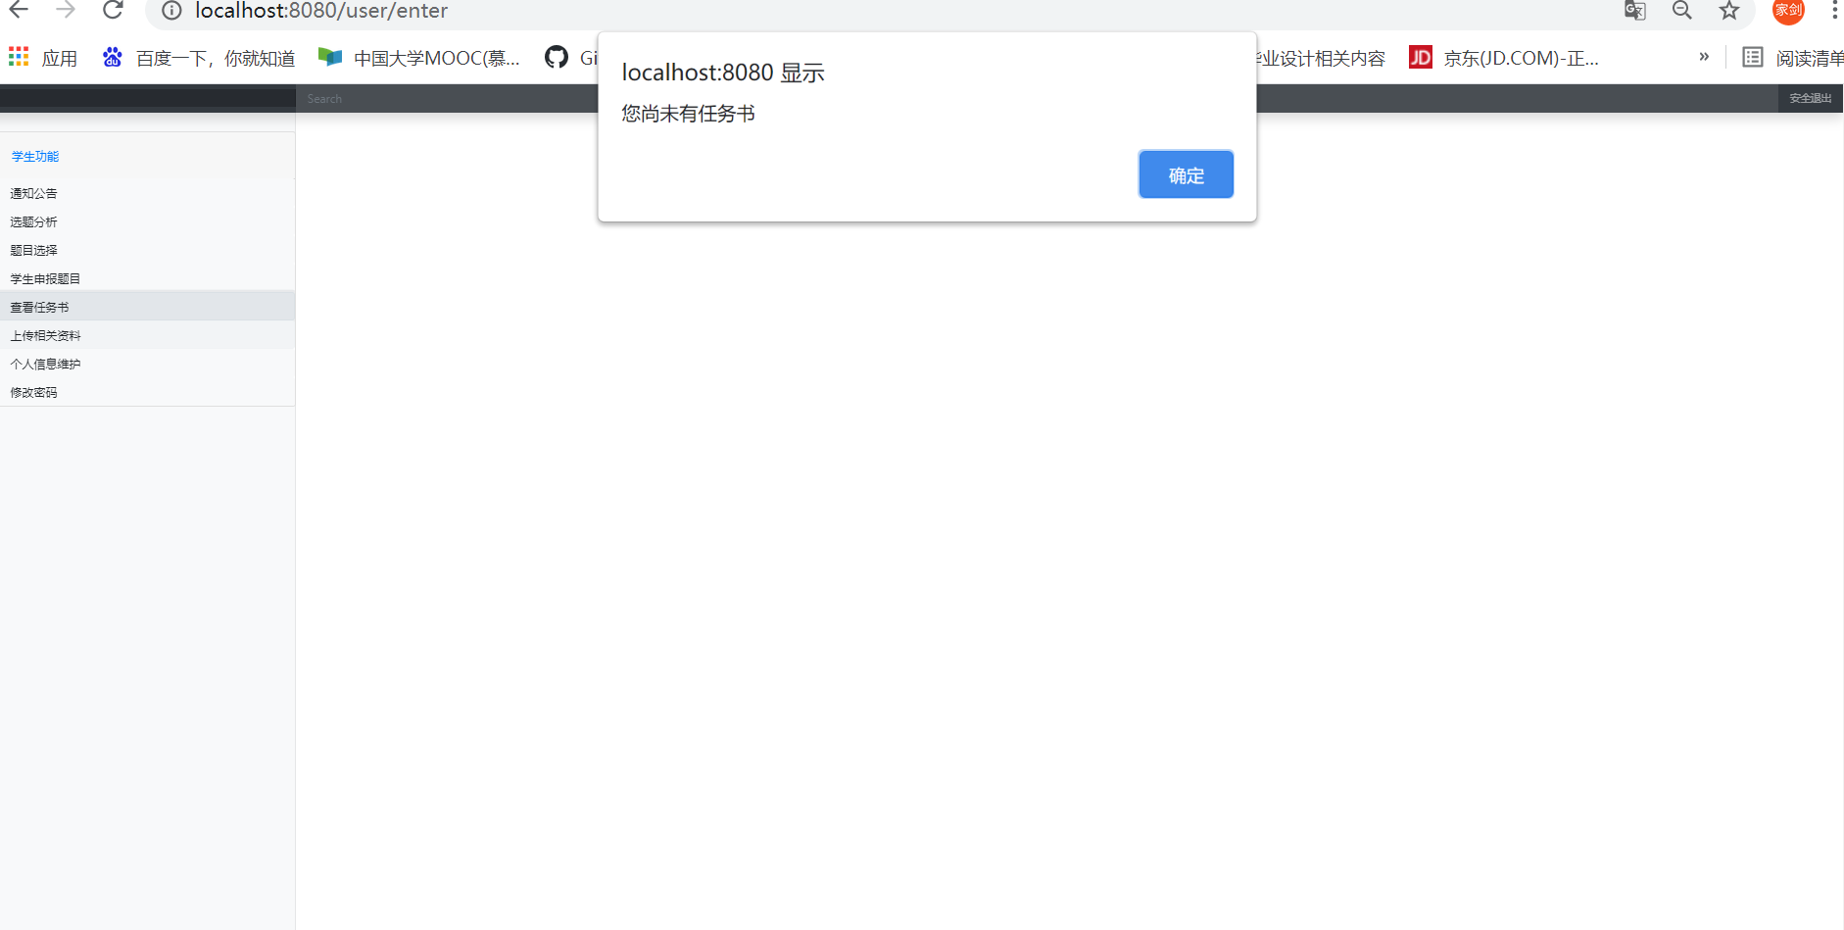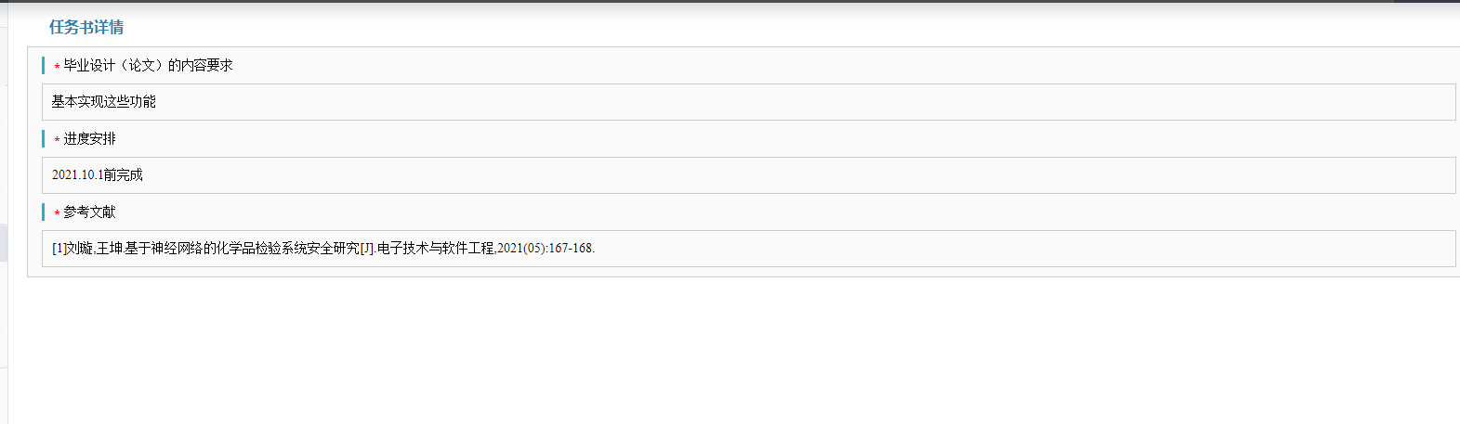
图5.24 查看任务书功能
图5.24是上传相关资料功能，学生在最终被确认选题后，在该界面可以看到题目基本信息以及可以提交相关的资料。
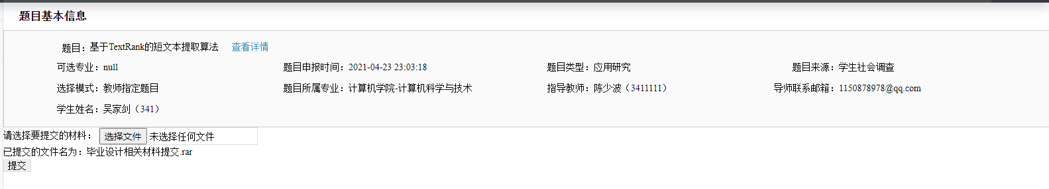
图5.25 查看任务书功能
图5.25是查看最终成绩功能，在完成了毕业设计的整个工作流程后，指导教师会对每一个题目录入最终的成绩。
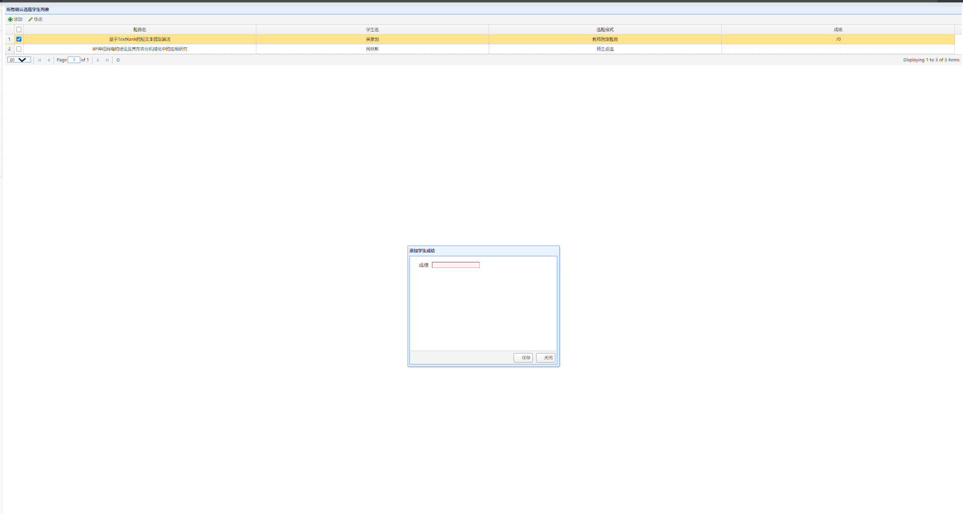
图5.26 查看最终成绩功能
图5.26是个人信息维护功能，通过这个功能，学生能够修改自己的性别，并及时更新自己的邮箱（联系方式），便于后续与教师的联系，修改结果会在下次登录时生效。
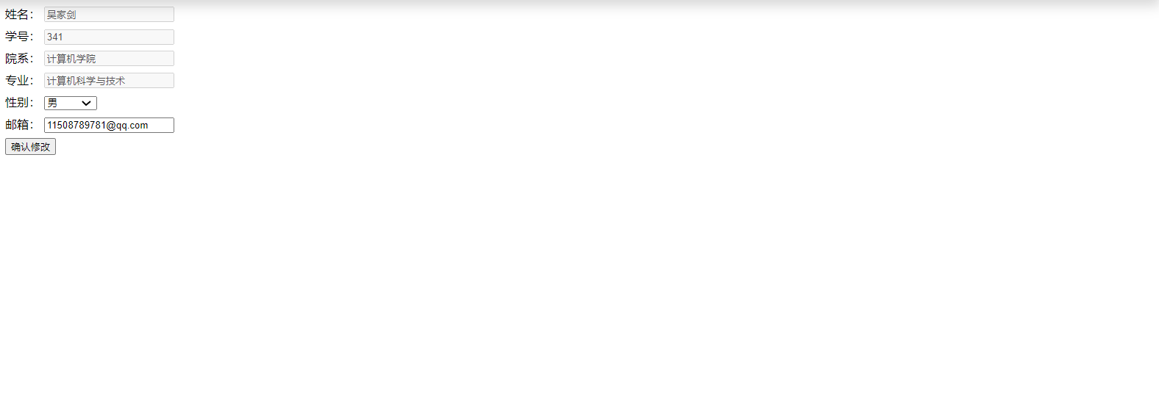
图5.27 个人信息维护功能
图5.27是修改个人密码功能，通过这个功能，学生能够修改自己的密码。
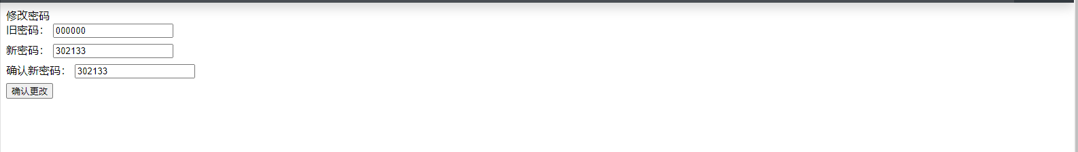
图5.28 修改个人密码功能
5.7小结
这个章节主要是介绍系统的实现，这个系统可以进行毕业设计工作相关的一系列操作。本次的系统开发比较顺利，但由于个人独立开发系统的经验和能力有限，导致系统设计的时间很紧凑，而且开发出来的系统仅仅是实现了基本的操作，页面的样式还有待提升，关于这部分的缺陷有待在后面进行完善和思考。

第六章 系统测试
6.1 测试目的
随着编程技术的飞速发展，各种各样的软件层出不穷，不仅给我们带来好处，也会给我们带来一些不好的影响。如果我们在开发完一款软件之后和发布软件之前没有对软件的功能进行足够的测试，那么在软件发布后，功能出现错误，带来的后果是很严重的。因此每一款软件在开发过程中和开发完成后都需要对软件功能进行测试，测试过程中出现问题并及时解决它，减少后续软件发布后在用户处因功能错误而得到的反馈，减少用户的不良体验。
6.2登录功能测试
这里测试的是登录功能，用户使用该系统时，首先看到的就是登陆界面，输入http://localhost:8080/即可进入登录页面，在这个界面输入获取到的用户名和密码进行登录，如果输入的账号密码有误，则会返回用户名或密码错误的提示，需要用户重新输入。如果输入的账号密码正确则会跳转到相应的角色身份选择界面。
进入到登陆界面中，对单个输入框为空、两个输入框均为空、账号或密码为错误、账号密码均错误、账号密码均正确等测试。表6.1为登录功能的测试用例图
表6.1 登录功能测试用例图
测试点 | 测试用例 | 最终结果
 | 1.不输入用户名、不输入密码或者两者均不输入，点击登录 | 1.点击登录按钮后，系统会提示请填写此字段
登录功能测试 | 2.输入正确的用户名，输入错误的密码，点击登录按钮。 | 2.系统根据用户输入的账号密码和数据库中的数据进行比对失败，返回提示信息：用户名或密码错误
 | 3.输入正确的密码，输入错误的用户名，单击登录按钮 | 3.系统根据用户输入的账号密码和数据库中的数据进行比对失败，返回提示信息：用户名或密码错误
 | 4.输入正确的用户名和密码。 | 4.系统根据用户输入的账号密码和数据库中的数据进行比对成功，并跳转到相应的角色身份选择界面
 | 5.输入错误的账号密码 | 5.系统根据用户输入的账号密码和数据库中的数据进行比对失败，返回提示信息：用户名或密码错误
6.3权限功能测试
在毕业设计工作中，使用该系统的人员有多种角色，而且，同一个人也有可能扮演不止一个角色，比如：一个教授既可以作为普通教师也可以作为系主任登入拥有不同功能的界面进行相应的操作。登录后选择权限的地址为：http://localhost:8080/chooseRolePage。
首先，登入登陆界面，逐个输入预设好角色的账号，在角色身份选择界面选择不同的角色进入系统中，查看角色是否有相应的权限。表6.2 为权限模块测试用例图。
表6.2 权限模块测试用例图
测试点 | 测试用例 | 最终结果
权限功能测试 | 1.依次输入预设好的账号密码，登录后进入到角色身份选择界面选择不同的角色进入系统中 | 1.系统根据登录的用户显示相应的信息，角色选择身份后在页面显示了对应角色的菜单和功能
6.4教学秘书功能测试
教学秘书的模块主要有角色管理、机构管理、用户管理和公告管理。通过这些功能，教学秘书能够根据学校的要求对菜单、角色、机构、用户和公告的各个信息进行查询，并根据相应的提示和规范对这些信息进行添加、改变、移除操作。
登录有教学秘书权限的账号，查看并使用相应的功能。表6.3是教学秘书功能测试用例图。
表6.3 教学秘书模块测试用例图
测试点 | 测试用例 | 最终结果
角色管理测试 | 1.进入角色管理界面 | 1.显示所有角色信息
 | 2.点击角色添加或修改按钮 | 2.页面跳转到角色添加页面或修改页面，填写相应的菜单数据后，必填的内容字段为空会有提示；英文名称与数据库中已有的英文名相同会有提示。按保存按钮，会返回角色列表页面，在返回到角色列表中可以看到添加或修改的角色信息与数据库中的数据变更一致
 | 3.点击删除按钮 | 3.删除成功，刷新页面并发现在页面中找不到已删除的信息。
机构管理测试 | 1.进入机构管理界面 | 1.显示所有机构信息
 | 2.点击机构添加或修改按钮 | 2.页面跳转到机构添加页面或修改页面，填写相应的机构数据后，必填的内容字段为空会有提示；按保存按钮，会返回机构列表页面，在返回到机构列表中可以看到添加或修改的机构信息与数据库中的数据变更一致
 | 3.点击删除按钮 | 3.删除成功，刷新页面并发现在页面中找不到已删除的信息。
用户管理测试 | 1.进入用户管理界面 | 1.显示所有用户信息
 | 2.点击用户添加或修改按钮 | 2.页面跳转到用户添加页面或修改页面，填写相应的用户数据后，必填的内容字段为空会有提示；其中，添加用户时用户名和身份号在填写后会自动在后台与数据库相应字段进行比对，重复则会要求重新填写；修改时，用户名和身份号不允许与数据库中的数据相同但允许和自身相同，否则会返回错误信息。按保存按钮会返回用户列表页面，在返回到用户列表中可以看到添加或修改的用户信息与数据库中的数据变更一致
 | 3.点击删除按钮 | 3.删除成功，刷新页面并发现在页面中找不到已删除的信息。
公告管理测试 | 1.进入公告管理界面 | 1.显示所有公告信息
 | 2.点击公告添加或修改按钮 | 2.页面跳转到公告添加页面或修改页面，填写相应的公告数据后，必填的内容字段为空会有提示；按保存按钮会返回公告列表页面，在返回到公告列表中可以看到添加或修改的用户信息与数据库中的数据变更一致
 | 3.点击删除按钮 | 3.删除成功，刷新页面并发现在页面中找不到已删除的信息。
6.5系主任功能测试
系主任模块的主要功能有审核教师的双选、申报题目以及审核任务书。审核教师的双选、申报题目功能可以审核教师的题目；审核任务实可以审核教师提交的任务书。
登录有系主任权限的账号，查看并使用相应的功能。表6.4是系主任功能测试用例图。
表6.4 系主任功能测试用例图
测试点 | 测试用例 | 最终结果
审核教师双选、申报题目测试 | 1.进入审核教师双选题目及申报题目测试界面 | 1.显示所有题目信息
 | 2.点击查看详情后 | 2.可以看到相应的题目详情信息
 | 3.点击审核通过或审核不通过按钮 | 3.无论审核成功与否，均会刷新界面，题目均会消失，查看数据库，发现数据变更状况与操作要求变更的字段内容一致
审核任务书功能测试 | 1.进入审核任务书界面 | 1.显示所有待审核的任务书
 | 2.点击查看题目详情 | 2.能正常显示题目详情
 | 3.点击任务书详情 | 3.能够正常显示任务书详情
 | 4.点击审核通过或不通过按钮 | 4.界面的任务书会消失并刷新，查看数据库，发现数据变更状况与操作要求变更的字段内容一致
6.6普通教师功能测试
普通教师功能有发布双选题目、查看申报的双选题目、审核双选及学生申报题目、指定学生等功能。
登录有普通教师权限的账号，查看并使用相应的功能。表6.5是普通教师功能测试用例图。
表6.5 普通教师功能测试用例图
测试点 | 测试用例 | 最终结果
教师双选题目发布功能测试 | 1.进入教师双选题目发布界面 | 1.页面跳转到教师双选题目发布界面，填写相应的字段可选择相应的内容，必选的内容字段为空会有显示。按保存按钮后，会返回到查看申报的双选题目的界面，查看数据库，发现数据变更状况与操作要求变更的字段内容一致
查看申报的双选题目功能测试 | 1.进入查看申报的双选题目界面 | 1.显示所有申报的题目
 | 2.点击查看详情按钮 | 2.可以查看到题目的详情，并在里面点击修改选题按钮，修改成功后依然会返回查看申报的双选题目的界面，查看数据库，发现数据变更状况与操作要求变更的字段内容一致
 | 3.点击删除按钮 | 3.删除成功，刷新页面并发现在页面中找不到已删除的信息。
审核双选、学生申报题目功能测试 | 1.进入审核双选题目功能界面 | 1.显示所有被选的双选题目
 | 2.点击审核通过或审核不通过按钮 | 4.界面的任务书会消失并刷新，查看数据库，发现数据变更状况与操作要求变更的字段内容一致
指定学生功能测试 | 1.进入指定学生功能界面 | 1.显示所有申报的学生的题目列表
 | 2.点击申报题目按钮 | 2.页面跳转到指定学生信息填写页面，填写相应的数据后，必填的内容字段为空会有提示；其中，按保存按钮会先判断所指定学生是否有最终被确认的选题，无选题会返回指定学生列表页面，有选题则会有该学生已有选题的提示，并不会执行下一步操作。在返回到指定学生列表中可以看到相关信息与数据库中的数据变更一致
申报任务书功能测试 | 1.进入申报任务书功能界面 | 1.显示所有属于自己的被确认的选题
 | 2.点击提交/修改按钮 | 2.页面跳转到任务书添加页面或修改页面，填写相应的任务书数据后，必填的内容字段为空会有提示；按保存按钮会返回申报任务书列表页面，在返回到申报任务书列表中可以看到添加或修改的用户信息与数据库中的数据变更一致
获取相关材料功能 | 1.进入获取相关材料功能界面 | 1.显示所有选题的相关材料下载界面
 | 2.点击下载相关材料按钮 | 2.页面会自动下载相应的文件，并刷新页面，查看下载的文件和服务器上的文件一致
提交学生成绩功能测试 | 1.进入提交学生成绩功能界面 | 1.显示所有属于自己的被确认的选题
 | 2.点击增加/更改按钮 | 2.页面会弹出一个框，填写成绩数据后，填写为空的、不符合规范的分数会有相应的提示，按保存按钮后，会刷新页面，看到增加/更改的成绩信息与数据库中的数据变更一致
6.7学生功能测试
学生模块的主要功能有：查看通知公告、选题分析、题目选择、学生申报题目、查看任务书等功能。
登录有学生权限的账号，查看并使用相应的功能。表6.6是学生功能测试用例图。
表6.6 学生功能测试用例图
测试点 | 测试用例 | 最终结果
选题分析功能测试 | 1.进入选题分析界面 | 1.页面跳转到选题分析界面，填写相应的题目，可以看到关键词成功被提取出来，点击关键词按钮，可以看到页面跳转到相应网站根据关键词搜索的结果。
通知公告功能测试 | 1.进入通知公告功能界面 | 1.显示所有通知公告
题目选择功能测试 | 1.进入题目选择功能界面 | 1.显示所有可被选的双选题目列表
 | 2.点击选择题目按钮 | 2.界面的双选题目会消失，但是会出现在上面已选信息列表中，查询数据库可以看到相关信息与数据库中的数据变更一致
 | 3.点击退选按钮 | 3.界面的已选信息列表中该题目会消失并重新出现在可被双选的双选题目列表中，查询数据库可以看到相关信息与数据库中的数据变更一致
 | 4.选择/输入查询条件 | 4.显示符合查询要求的选题
 | 5.点击查看题目详情按钮 | 显示题目详情
学生申报题目功能测试 | 1.进入学生申报功能界面 | 1.显示所有学生申请的题目列表
 | 2.点击申报题目按钮 | 2.页面学生有选题则会返回已有选题提示并不执行后续操作。跳转到学生申报题目界面，填写相关信息，必填的内容字段为空会提示，点击保存按钮后会返回学生申报的题目列表。在返回到学生申报题目列表中可以看到相关信息已改变
查看任务书功能测试 | 1.进入查看任务书功能界面 | 1.有经审核的任务书发布会显示任务书内容，没有经审核的任务书发布会返回提示信息
上传相关资料功能测试 | 1.进入上传相关资料功能界面 | 1.显示相关内容
 | 2.点击选择文件按钮 | 2.选择相应文件并按上传键会刷新页面，在返回到上传相关资料功能列表中可以看到数据与数据库中的数据变更一致
查看最终成绩功能测试 | 1.进入查看最终成绩功能界面 | 1.显示最终成绩
个人信息维护功能测试 | 1.进入个人信息维护功能界面 | 1.显示个人信息
 | 2.填写可更改信息并提交 | 2.填写对应信息并按保存按钮后会刷新页面，在返回到个人信息维护功能列表中可以数据已改变
修改密码功能测试 | 1.进入修改密码功能界面 | 1.显示修改密码界面
 | 2.填写相关信息并点击确认更改按钮 | 2.对于新密码和确认密码不一致、旧密码不正确、旧密码和新密码一样会返回提示信息，在修改密码成功后，会刷新页面，到数据库中可以看到可以看到更改的内容与数据库中的数据变更一致
6.8 小结
通过测试，这个系统的功能基本上没有什么大问题，用户对于数据的添加、查删和更改操作基本和数据库的变更保持一致。但是由于整体开发该系统的时间比较紧凑，再加上个人过往的变成经验不足，因此开发出来的系统功能不是特别强，只是基本实现了毕业设计管理系统的流程，比如诸多的提交资料功能都归类为一个上传相关资料的功能，界面也有待改进，在测试上也会有所欠缺，因此这个系统现在的版本还是处于基本完成功能的阶段，后续还需要对系统进行完善。

第七章 结束语
本次系统开发是在Windows10操作系统的环境下借助Java语言以及IDEA工具开发，在B/S架构下进行了系统的功能模块的设计，主要设计完成了系统的登录模块、教学秘书模块、系主任模块、普通教师模块和学生模块，还运用了基于TextRank的短文本提取算法对学生输入的题目进行关键词提取后跳转到相应的网站进行查看。
在开发这个毕业设计管理系统的过程中我遇到了很多的问题，从一开始的对SSM框架的不熟悉导致的数据绑定失败，通过参考另一个成熟项目的代码后，加深了对数据绑定的理解，成功解决了数据绑定问题并顺便学会了左联表进行元素的快速查询的方法。还学会了使用中间表给一对多的关系进行信息的记录和取数，对于系统的整体开发速度有质的提升。还有就是在做角色管理功能时，遇到的ztree的取值问题也浪费了我几天的时间，这部分主要是对官方api文档阅读的不够深入还有就是前端开发经验不足。另外，学会了在浏览器上利用F12的Element快速更改好样式再进入代码中找到相应文件内容更改的快速组成界面的方法,加快了组成前端页面的速度。还有就是学会了活用log4j的日志进行快速排错，大大节省了测试的速度。
在开发这个系统的前期，我在网上参考了许多相关的毕业设计管理系统的资料，了解到这个系统的基础功能模块，结合自身原有的能力和毕业设计的要求对系统进行了需求分析和整体架构设计。这个毕业设计管理系统基本满足毕业设计工作中的各种要求。这个系统由于工作和时间上的原因还不是很完善，还有很多需要修改和优化的地方，比如系统的拓展性不高等很多问题。

致谢
转眼间自己就要毕业了，回想起过去的四年，刚进入校园时懵懂的我，军训时的团结快乐，三年的学生机构任职，四年的学习，让我很是不舍。能完成本次的毕业设计，要感谢符秋丽老师、同学们和家人的帮助，如果没有他们的帮助，我也不能完成这个毕业设计。一开始选到这个题目的时候，我是比较高兴的，因为对于这类型的开发是我稍有经验的。在任务书下来后，在实际的开发过程中我发现，并没有我想象中的那么顺利。之前开发中不会easyui分页、ssm框架数据绑定失败等问题都逐一暴漏出来并随着开发的进行已经进展到不得不解决的地步，让我倍感压力，还好经过老师和同学的鼓励我坚持了下来。在本次的设计中我学会了简单的数据库连表查询、数据绑定、前端页面组成、调错等，初步具备开发能力。虽然学到了不少的东西，但是发现自己其实会的还不是很多，对于一些比如数据的优化、连接做的还不是很好。后面我要继续学习相关的知识，希望能在以后出来工作和开发时运用得更好，把界面设计的更好看。
还要感谢大学期间教过我的这么多位老师，如果没有你们的教导，没有你们给我提供的学习环境我也不可能学好这么多的专业知识。最后还要感谢符秋丽老师在毕业设计过程中给我的支持和指导，在我最艰难的时候拉我一把，还要感谢同学们的帮助和家人的支持。

[1]孟子群,孙超.本科高校毕业设计(论文)网络管理系统研究与实践[J].吉林工程技术师范学院学报,2020,36(10):34-36.
[2]余建国,肖芳海,伏顺利,冯梅琳.面向“互联网+”环境的毕业设计管理系统的设计与应用[J].信息与电脑(理论版),2021,33(01):101-103.
[3]肖祥林.基于SSM的毕业设计管理系统设计与实现[J].电子科技,2016,29(10):115-117.
[4]李娜娜,刘培玉,刘文锋,刘伟童.基于TextRank的自动摘要优化算法[J].计算机应用研究,2019,36(04):1045-1050.
[5]欧霖,赵永标.基于TextRank的新闻关键词抽取系统的设计与开发[J].现代信息科技,2020,4(18):23-25+28.

